**TRƯỜNG ĐẠI HỌC CẦN THƠ**

**KHOA CÔNG NGHỆ THÔNG TIN & TRUYỀN THÔNG**



**BÀI BÁO CÁO**

**NGÔN NGỮ MÔ HÌNH HÓA UML**

**ĐỀ TÀI**

**WEBSITE QUẢN LÍ BÁN TRUYỆN**

**Giáo viên hướng dẫn:**

ThS.TS Trần Cao Đệ

**Sinh viên thực hiện:**

Nguyễn Văn Vĩ

B1507343

Cần Thơ, 2018

**MỤC LỤC**

CHƯƠNG 1. GIỚI THIỆU 3

1.1. MÔ TẢ BÀI TOÁN VÀ MỤC TIÊU CẦN ĐẠT 3

1.1.1 Mô tả bài toán 3

1.1.2 Mục tiêu cần đạt (phạm vi) 3

1.2 HƯỚNG GIẢI QUYẾT VÀ KẾ HOẠCH THỰC HIỆN 4

1.2.1 Hướng giải quyết 4

CHƯƠNG 2. ỨNG DỤNG 5

2.1 ĐẶC TẢ YÊU CẦU 5

2.1.1 Yêu cầu chức năng 5

2.1.2 Yêu cầu phi chức năng 14

2.2 PHÂN TÍCH 14

2.2.1 Phân tích sơ đồ usecase 14

2.2.2 Mô tả từng usecase 16

2.3 THIẾT KẾ 53

2.3.1 Thiết kế kiến trúc hệ thống 53

2.3.2 Công nghệ sử dụng 53

2.3.3 Mô hình dữ liệu mức quan niệm (CDM) 55

2.3.4 Mô hình dữ liệu luận lí (LDM) 56

2.3.5 Mô hình dữ liệu mức vật lí (PDM) 57

2.3.6 Cơ sở dữ liệu (các bảng) 58

2.3.7 Giao diện 62

2.4 KIỂM THỬ 112

CHƯƠNG 3 KẾT LUẬN 125

3.1 KẾT QUẢ ĐẠT ĐƯỢC 125

3.2 HẠN CHẾ 126

3.3 HƯỚNG PHÁT TRIỂN 126

CHƯƠNG 1. GIỚI THIỆU

* 1. MÔ TẢ BÀI TOÁN VÀ MỤC TIÊU CẦN ĐẠT
     1. Mô tả bài toán

Ai cũng cần có nhu cầu giải trí và truyện là một trong những sản phẩm giải trí mà ai cũng có thể tiếp cận. Nhưng để tìm thấy các tác phẩm này là một vấn đề rất nan giải. Mọi người cần phải đi tới các cửa tiệm và để tìm được cửa tiệm thì cũng là một vấn đề .Để giải quyết vấn đề này, website quản lí bán truyện ra đời. Tại đây bạn có thể tìm thấy các siêu phẩm một cách dễ dàng, bạn có thể tìm truyện theo thể loại, theo tên, theo lượt xem, xem thống tin chi tiết của một sản phẩm. Hệ thống được xây dựng trên nền web.

* + 1. Mục tiêu cần đạt (phạm vi)

Website quản lí bán truyện có những chức năng được yêu cầu như sau:

* Khách hàng:
* Đăng nhập: khách hàng có thể đăng nhập vào hệ thống bằng tài khoản đã được họ đăng kí.
* Đăng kí tài khoản: khách hàng có thể tự đăng kí tài khoản.
* Cập nhật thông tin tài khoản: khách hàng có thể thay đổi thông tin tài khoản của mình.
* Xem thông tin truyện: cho phép người dùng xem thông tin chi tiết của một tác phẩm
* Tìm kiếm truyện theo tên: khách hàng có thể tìm truyện theo tên của nó.
* Lọc truyện theo thể loại: khách hàng có thể tìm truyện theo thể loại họ thích.
* Lọc truyện theo lượt view: khách hàng có thể tìm truyệ theo lượt xem.
* Lọc truyện theo ngày được thêm: khách hàng có thể tìm truyện mới được thêm.
* Lọc truyện theo khuyến mãi: khách hàng có thể tìm các truyện theo khuyến mãi
* Lọc truyện theo tác giả
* Thêm truyện vào giỏ hàng: khách hàng có thểm thêm truyện mình cần mua vào giỏ hàng.
* Xóa truyện ra khỏi giỏ hàng: khách hàng có thể xóa truyện từ trong giỏ hàng.
* Xem thông tin giỏ hàng: khách hàng có thể xem những truyện có trong giỏ hàng, giá của chúng, tổng tiền.
* Đặt hàng: sau khi có truyện trong giỏ hàng, khách hàng có thể đặt hàng.
* Thanh toán: sẽ do một bên khác hợp tác làm.
* Admin:
* Đăng nhập vào hệ thống.
* Xem, thêm, sửa, xóa: thể loại, tác giả, sản phẩm, người dùng, tin tức, slide.
* Xem thông tin hóa đơn, xem thông tin khách hàng.
* Xem thống kê: thống kê doanh thu, thống kê sản phẩm đã bán
* Nhân viên:
* Xem thông tin hóa đơn, xem thông tin khách hàng.
  1. HƯỚNG GIẢI QUYẾT VÀ KẾ HOẠCH THỰC HIỆN
     1. Hướng giải quyết

Để giải quyết các yêu cầu trên tôi đưa ra phương án xây dựng hệ thống theo mô hình client – server bao gồm hai công việc:

**1.** Xây dựng một chương trình chạy trên nền web. Client nhận thông tin yêu cầu từ người dùng, xử lí thông tin và gửi lên server, sau đó nhận trả lời từ server và hiển thị lên màn hình cho người dùng. Chương trình sử dụng kỹ thuật và công cụ:

* + Ngôn ngữ lập trình: Laravel (PHP framework), Boostrap3, W3CSS, HTML, JavaScript, CSS.
  + Hệ quản trị cơ sở dữ liệu: MySQL
  + Kỹ thuật: Client – Server

**2.** Thiết lập các bảng và thuộc tính trong cơ sở dữ liệu.

Để thực hiện tốt hai công việc trên tôi chia làm các giai đoạn và kế hoạch cụ thể:

1. Giai đoạn 1: xây dựng một webserver và tạo giao diện chính cho trang web.
   1. Server: có chức năng nhận các yêu cầu từ client, thao tác trên cơ sở dữ liệu, và gửi thông tin trở lại cho client.
   2. Client: gửi các yêu cầu lên cho server và nhận kết quả trả về từ server.
2. Giai đoạn 2: tiếp tục hoàn thiện webserver gửi kết quả cho client: xem, lọc, tìm, đăng kí, thêm giỏ hàng, đặt hàng.
   1. Server: thêm các chức năng nhận các yêu cầu và đáp ứng đúng yêu cầu cho client.
   2. Client: thêm các chức năng gửi yêu cầu cần xem, lọc, tìm, đăng kí, thêm giỏ hàng, đặt hàng cho server và hiển thị các kết quả từ server ra màng hình.
3. Giai đoạn cuối: hoàn thiện các tài liệu hướng dẫn sử dụng của hệ thống.

CHƯƠNG 2. ỨNG DỤNG

2.1 ĐẶC TẢ YÊU CẦU

* + 1. Yêu cầu chức năng

**1.** Chức năng đăng nhập:

|  |  |
| --- | --- |
| Tên yêu cầu | Đăng nhập |
| Mục đích | Dùng để quản lí khách hàng và bảo mật thông tin |
| Đối tượng sử dụng | Khách hàng |
| Điều kiện | * Có kết nối mạng * Có tài khoản, nếu chưa có thì click vào nút đăng kí * Click vào nút đăng nhập |
| Cách xử lý | * Nhập thông tin * Email: phải là định dạng email (nghĩa là phải thỏa mã có @ ở giửa và các quy tắc đặt tên email) * Password: phải từ 6 đến 20 kí tự * Gửi yêu cầu lên server và trả về kết quả. |
| Kết quả | * Không thành công: Nếu không thỏa mãn yêu cầu trên thì hiển thị các quy tắc cần được thỏa mãn và yêu cầu nhập lại. * Thành công: nếu thông tin đúng, trở về trang chủ |

**2.** Chức năng xem thông tin truyện:

|  |  |
| --- | --- |
| Tên yêu cầu | Xem thông tin truyện |
| Mục đích | Xem thông tin chi tiết của một tác phẩm |
| Đối tượng sử dụng | Tất cả khách truy cập |
| Điều kiện | Click vào hình ảnh hoặc tên của tác phẩm |
| Cách xử lý | * Yêu cầu được gửi lên server * Server truy cập vào cơ sở dữ liệu trả kết quả về cho client |
| Kết quả | Hiển thị thông tin chi tiết của tác phẩm lên màn hình:   * Tên tác phẩm * Hình ảnh * Thể loại * Lượt xem * Tóm tắt * Giá * Giá khuyến mãi |

**3.** Đăng kí tài khoản

|  |  |
| --- | --- |
| Tên yêu cầu | Đăng kí tài khoản |
| Mục đích | Có được tài khoản để khai thác các chức năng sâu hơn của trang web |
| Đối tượng sử dụng | Khách hàng |
| Điều kiện | Click vào nút đăng kí |
| Cách xử lý | * Nhập thông tin bao gồm:   + Email: thỏa mãn định dạng của email, chưa được đăng kí cho tài khoản nào trước đó   + Tên: có ít nhất 3 kí tự   + Địa chỉ   + Điện thoại   + Password: từ 4 đến 20 kí tự, nhập 2 lần, 2 lần nhập phải giống nhau * Gửi yêu cầu lên server và trả về kết quả. |
| Kết quả | * Không thành công: Nếu không thỏa mãn yêu cầu trên thì hiển thị các quy tắc cần được thỏa mãn và yêu cầu nhập lại. * Thành công: nếu thỏa mãn yêu cầu, thông báo tạo tài khoản thành công |

**4.** Cập nhật thông tin tài khoản

|  |  |
| --- | --- |
| Tên yêu cầu | Cập nhật thông tin tài khoản |
| Mục đích | Thay đổi thông tin tài khoản của mình |
| Đối tượng sử dụng | Khách hàng, nhân viên |
| Điều kiện | Click vào nút tài khoản |
| Cách xử lý | * Nhập lại thông tin cần thay đổi nếu có:   + Tên: có ít nhất kí tự   + Địa chỉ   + Điện thoại   + Password: từ 4 đến 20 kí tự, nhập 2 lần, 2 lần nhập phải giống nhau * Gửi yêu cầu lên server và trả về kết quả. |
| Kết quả | * Không thành công: Nếu không thỏa mãn yêu cầu trên thì hiển thị các quy tắc cần được thỏa mãn và yêu cầu nhập lại. * Thành công: nếu thỏa mãn yêu cầu, thông báo sửa tài khoản thành công |

**5.** Tìm kiếm truyện theo tên

|  |  |
| --- | --- |
| Tên yêu cầu | Tìm truyện theo tên |
| Mục đích | Tìm truyện theo tên |
| Đối tượng sử dụng | Khách hàng |
| Điều kiện | Click vào ô tìm kiếm |
| Cách xử lý | * Nhập tên truyện vào ô input * Click nút tìm |
| Kết quả | * Có n kết quả: hiển thị danh sánh tác phẩm với các thông tin gồm:   + Tên tác phẩm   + Hình ảnh   + Thể loại   + Lượt xem   + Tóm tắt   + Giá   + Giá khuyến mãi * Có 0 kết quả: hiển thị thông báo tác phẩm chưa về |

**6.** Lọc truyện theo thể loại

|  |  |
| --- | --- |
| Tên yêu cầu | Lọc truyện theo thể loại |
| Mục đích | Tìm truyện theo thể loại |
| Đối tượng sử dụng | Khách hàng |
| Điều kiện | Click vào **1 item** trong menu **thể loại** hoặc trên sidebar **thể loại** |
| Cách xử lý | * Yêu cầu được gửi lên server * Server truy cập vào cơ sở dữ liệu trả kết quả về cho client |
| Kết quả | * Có n kết quả: hiển thị danh sánh tác phẩm với các thông tin gồm:   + Tên tác phẩm   + Hình ảnh   + Thể loại   + Lượt xem   + Tóm tắt   + Giá   + Giá khuyến mãi * Có 0 kết quả: hiển thị thông báo tác phẩm thuộc loại này chưa về |

**7.** Lọc truyện theo lượt view

|  |  |
| --- | --- |
| Tên yêu cầu | Lọc truyện theo lượt view |
| Mục đích | Tìm những truyện được nhiều người đọc |
| Đối tượng sử dụng | Khách hàng |
| Điều kiện | Click vào nút **Xem nhiều** trên thanh menu |
| Cách xử lý | * Yêu cầu được gửi lên server * Server truy cập vào cơ sở dữ liệu trả kết quả về cho client |
| Kết quả | * Có n kết quả: hiển thị danh sánh tác phẩm với các thông tin gồm:   + Tên tác phẩm   + Hình ảnh   + Thể loại   + Lượt xem   + Tóm tắt   + Giá   + Giá khuyến mãi * Có 0 kết quả: hiển thị thông báo tác phẩm thuộc loại này chưa về |

**8.** Lọc truyện mới

|  |  |
| --- | --- |
| Tên yêu cầu | Lọc truyện mới |
| Mục đích | Tìm truyện theo ngày được thêm |
| Đối tượng sử dụng | Khách hàng |
| Điều kiện | Click vào nút **Mới** trên thanh menu |
| Cách xử lý | * Yêu cầu được gửi lên server * Server truy cập vào cơ sở dữ liệu trả kết quả về cho client |
| Kết quả | * Có n kết quả: hiển thị danh sánh tác phẩm với các thông tin gồm:   + Tên tác phẩm   + Hình ảnh   + Thể loại   + Lượt xem   + Tóm tắt   + Giá   + Giá khuyến mãi * Có 0 kết quả: hiển thị thông báo: tác phẩm mới sắp về |

**9.** Lọc truyện theo khuyến mãi

|  |  |
| --- | --- |
| Tên yêu cầu | Lọc truyện theo khuyến mãi |
| Mục đích | Tìm những tác phẩm đang giảm giá |
| Đối tượng sử dụng | Khách hàng |
| Điều kiện | Click vào nút **Khuyến mãi** trên thang menu |
| Cách xử lý | * Yêu cầu được gửi lên server * Server truy cập vào cơ sở dữ liệu trả kết quả về cho client |
| Kết quả | * Có n kết quả: hiển thị danh sánh tác phẩm với các thông tin gồm:   + Tên tác phẩm   + Hình ảnh   + Thể loại   + Lượt xem   + Tóm tắt   + Giá   + Giá khuyến mãi * Có 0 kết quả: hiển thị thông báo: tác phẩm mới sắp về |

**10.** Thêm truyện vào giỏ hàng

|  |  |
| --- | --- |
| Tên yêu cầu | Thêm truyện vào giỏ hàng |
| Mục đích | Thêm truyện vào giỏ hàng |
| Đối tượng sử dụng | Khách hàng |
| Điều kiện | Click vào icon thêm vào giỏ hàng bên dưới sản phẩm |
| Cách xử lý | * Yêu cầu được gửi lên server * Server truy cập vào cơ sở dữ liệu trả kết quả về cho client. |
| Kết quả | * Thành công: nếu còn hàng thì session được lưu lại trên thiết bị của khách hàng * Thất bại: thông báo sản phẩm hết hàng trong kho. Sắp về. |

**11.** Xóa truyện ra khỏi giỏ hàng

|  |  |
| --- | --- |
| Tên yêu cầu | Xóa truyện ra khỏi giỏ hàng |
| Mục đích | Xóa truyện đã thêm ra khỏi giỏ hàng |
| Đối tượng sử dụng | Khách hàng |
| Điều kiện | * Có sản phẩm trong giỏ hàng * Click vào icon xóa trong dropdown menu giỏ hàng hoặc icon xóa trong trang giỏ hàng |
| Cách xử lý | * Yêu cầu được gửi lên server * Server truy cập vào cơ sở dữ liệu trả kết quả về cho client. Sau đó xóa sản phẩm trong session trên thiết bị của khách hàng |
| Kết quả | Thành công: Trả về trang giỏ hàng. |

**12.** Xem thông tin giỏ hàng

|  |  |
| --- | --- |
| Tên yêu cầu | Xem thông tin giỏ hàng |
| Mục đích | Xem thông tin giỏ hàng |
| Đối tượng sử dụng | Khách hàng |
| Điều kiện | * Có sản phẩm trong giỏ hàng * Click vào nút đặt hàng trong dropdown giỏ hàng hoặc nút **Giỏ hàng** trên thang menu |
| Cách xử lý | * Yêu cầu được gửi lên server * Server truy cập vào cơ sở dữ liệu trả kết quả về cho client. |
| Kết quả | Hiển thị ra danh sách giỏ sản phẩm có trong giỏ hàng với các thông tin:   * Tên tác phẩm * Thể loại * Lượt xem * Giá gốc * Giá khuyến mãi * Tổng tiền |

**13.** Đặt hàng

|  |  |
| --- | --- |
| Tên yêu cầu | Đặt hàng |
| Mục đích | Đặt hàng |
| Đối tượng sử dụng | Khách hàng |
| Điều kiện | Nhập thông tin nhận hàng và Click vào nút đặt hàng |
| Cách xử lý | * Yêu cầu được gửi lên server * Server truy cập vào cơ sở dữ liệu lưu thông tin và trả kết quả về cho client. |
| Kết quả | * Thành công: nếu thông tin nhận hàng đúng theo yêu cầu thì thông báo đặt hàng thành công. * Thất bại: thông báo thông tin nhận hàng chưa phù hợp. |

**14.** Thanh toán

|  |  |
| --- | --- |
| Tên yêu cầu | Thanh toán |
| Mục đích | Thanh toán |
| Đối tượng sử dụng | Khách hàng |
| Điều kiện | Đã đặt hàng thành công |
| Cách xử lý | Hợp tác với 1 bên khác |
| Kết quả | * Thành công nếu nhận được tiền từ khách hàng * Thất bại nếu không nhận được tiền từ khách hàng hoặc không giao tới được cho khách hàng |

* + 1. Yêu cầu phi chức năng
* Web phải hoạt động 24/24 để đáp ứng yêu cầu của người dùng.
* Chức năng phải để sử dụng.
* Máy tính hoặc thiết bị thông minh phải được kết nối internet.
* Chương trình phải tương đối bảo mật để đảm bảo thông tin khách hàng.
  1. PHÂN TÍCH
     1. Phân tích sơ đồ usecase

Hệ thống có ba actor là khách hàng, admin, nhân viên với chức năng và yêu cầu như trên thì hệ thống sẽ có sơ đồ usecase như sau:

1. Usecase cho tác nhân khách hàng:



1. Usecase cho tác nhân admin:



1. Usecase cho tác nhân nhân viên:



* + 1. Mô tả từng usecase

|  |  |  |
| --- | --- | --- |
| Usecase name: Đăng nhập | ID: 1 | Importance level: ccao |
| Primary actor: Admin, nhân viên, khách hàng | | Usecase type: chi tiết |
| Stakeholder and INTTerests: Admin, nhân viên, khách hàng đăng nhập vào hệ thống để thực hiện các chức năng của mình trên hệ thống. | | |
| Brief description: Sử dụng email và mật khẩu của mình để đăng nhập | | |
| Trigger: Có yêu cầu sử dụng các chức năng của admin hoặc nhân viên  Type: external | | |
| Relationships:  + Association (kết hợp): Admin, nhân viên, khách hàng  + Include (bao gồm):  + Extend (mở rộng): cập nhật tài khoản,   1. Admin  * Xem danh sách: thể loại, sản phẩm, user (bao gồm admin khác, nhân viên, khách hàng (đã có tài khoản) ), tin tức, slide, hóa đơn, khách hàng (đã đặt hàng nhưng không có tài khoản). * Sửa: thể loại, sản phẩm, user (bao gồm admin khác, nhân viên, khách hàng (đã có tài khoản) ), tin tức, slide. * Xóa: thể loại, sản phẩm, user (bao gồm admin khác, nhân viên, khách hàng (đã có tài khoản) ), tin tức, slide. * Xem chi tiết: hoán đơn, khách hàng.  1. Nhân viên:  * Xem chi tiết: hoán đơn, khách hàng.   + Genralization (tổng quát hoá): Khách hàng | | |
| Normal flows of event:   1. Chọn chức năng đăng nhập 2. Nhập email và mật khẩu 3. Xác nhận: Nếu thông tin đăng nhập hợp lệ. 4. Kết thúc: thông báo đăng nhập thành công và trở về trang trước đó. Và thêm nút “admin” hoặc “nhân viên” nếu là admin hoặc nhân viên để chuyển sang giao diện làm việc của họ. | | |
| Alternate / Exceptional flows:  3. Xác nhận:  - Nếu thông tin đăng nhập không hợp lệ thì thông báo không thành công và quay lại bước 2.  Không hợp lệ bao gồm:   * Không đúng định dạng email * Độ dài email không phù hợp * Tên đăng nhập không tồn tại * Không nhập email * Không nhập mật khẩu | | |
|  | | |

|  |  |  |
| --- | --- | --- |
| Usecase name: Đăng xuất | ID: 2 | Importance level: cao |
| Primary actor: Admim, nhân viên, khách hàng | | Usecase type: chi tiết |
| Stakeholder and INTTerests: actor: đăng xuất khỏi hệ thống | | |
| Brief description: actor: đăng xuất khỏi hệ thống | | |
| Trigger: Không còn xử dụng hệ thống và muốn đăng xuất  Type: external | | |
| Relationships:  + Association (kết hợp): Admin, nhân viên, khách hàng  + Include (bao gồm): Đăng nhập  + Extend (mở rộng):  + Genralization (tổng quát hoá): Khách hàng | | |
| Normal flows of event:   1. Click nút đăng xuất 2. Kết thúc: chuyển sang trang chủ   Subflows: | | |
| Alternate / Exceptional flows: | | |

|  |  |  |
| --- | --- | --- |
| Usecase name: Đăng kí tài khoản | ID: 3 | Importance level: thường |
| Primary actor: Khách hàng | | Usecase type: chi tiết |
| Stakeholder and INTTerests: Khách hàng: đăng kí tài khoản | | |
| Brief description: Khách hàng: đăng kí tài khoản | | |
| Trigger: Khách hàng muốn đăng kí tài khoản để thao tác nhiều hơn với hệ thống  Type: internal | | |
| Relationships:  + Association (kết hợp): Khách hàng  + Include (bao gồm):  + Extend (mở rộng):  + Genralization (tổng quát hoá): | | |
| Normal flows of event:   1. Chọn nút đăng kí tài khoản 2. Nhập thông tin đăng kí 3. Xác nhận: Nếu thông tin đăng kí là hợp lệ thì thêm mới tài khoản vào cơ sở dữ liệu 4. Kết thúc: trở lại trang trước đó và hiển thị tên khách hàng ở góc phải màn hình. | | |
| Alternate / Exceptional flows:  3. Xác nhận:  - Nếu thông tin đăng kí không hợp lệ thì quay lại bước 2.  Không hợp lệ bao gồm:   * Không nhập email * Không nhập mật khẩu, mật khẩu lần 2 * Mật khẩu không đủ độ dài min max * Không nhập tên * Email không đúng định dạng * Email không đủ độ dài min max * Mật khẩu 2 lần không giống | | |

|  |  |  |
| --- | --- | --- |
| Usecase name: Cập nhật tài khoản | ID: 4 | Importance level: cao |
| Primary actor: Admin, nhân viên, khách hàng | | Usecase type: chi tiết |
| Stakeholder and INTTerests: Admin, nhân viên, khách hàng: cập nhật tài khoản của mình. | | |
| Brief description: Admin, nhân viên, khách hàng: cập nhật tài khoản của mình. | | |
| Trigger: actor muốn thay dổi thông tin tài khoản của mình  Type: internal | | |
| Relationships:  + Association (kết hợp): Admin, khách hàng, nhân viên  + Include (bao gồm): đăng nhập  + Extend (mở rộng):  + Genralization (tổng quát hoá): Khách hàng | | |
| Normal flows of event:   1. Chọn chức năng cập nhật tài khoản 2. Nhập thông tin cần thay đổi 3. Xác nhận: Nếu thông tin nhập vào là hợp lệ thì cập nhật lại tài khoản với thông tin mới. 4. Kết thúc: trở lại trang sửa tài khoản và thông báo cập nhật thành công. | | |
| Alternate / Exceptional flows:  3. Xác nhận:  - Nếu thông tin nhập vào không hợp lệ thì quay lại bước 2. Thông báo thay đổi không hợp lệ.  Không hợp lệ bao gồm:   * Độ dài cố định min max của email, mật khẩu * Mật khẩu 2 lần không giống nhau | | |

|  |  |  |
| --- | --- | --- |
| Usecase name: Tìm sản phẩm | ID: 5 | Importance level: cao |
| Primary actor: khách hàng | | Usecase type: chi tiết |
| Stakeholder and INTTerests: Khách hàng tìm kiếm sản phẩm | | |
| Brief description: Khách hàng tìm kiếm sản phẩm | | |
| Trigger: Khách hàng muốn tìm kiếm sản phẩm  Type: external | | |
| Relationships:  + Association (kết hợp): khách hàng  + Include (bao gồm):  + Extend (mở rộng):  + Genralization (tổng quát hoá): | | |
| Normal flows of event:   1. Khách hàng chọn cách tìm kiếm sản phẩm: theo tên, theo thể loại, theo tác giả, theo lượt view, theo mới, theo khuyến mãi. | | |
| Alternate / Exceptional flows: | | |
|  | | |
| Usecase name: Xem thông tin sản phẩm | ID: 6 | Importance level: cao |
| Primary actor: khách hàng | | Usecase type: chi tiết |
| Stakeholder and INTTerests: khách hàng: xem thông tin sản phẩm | | |
| Brief description: khách hàng: xem thông tin chi tiết, đầy đủ của 1 sản phẩm | | |
| Trigger: Actor muốn xem thông tin chi tiết của một sản phẩm  Type: external | | |
| Relationships:  + Association (kết hợp): Khách hàng  + Include (bao gồm): tìm sản phẩm  + Extend (mở rộng): Thêm sản phẩm vào giỏ hàng  + Genralization (tổng quát hoá): | | |
| Normal flows of event:   1. Vào các trang có danh sách sản phẩm 2. Click vào ảnh hoặc tên của sản phẩm 3. Kết thúc: Chuyển đến trang chi tiết sản phẩm với sản phẩm được chọnSubflows: | | |
| Alternate / Exceptional flows: | | |

|  |  |  |
| --- | --- | --- |
| Usecase name: Tìm sản phẩm theo tên | ID: 7 | Importance level: cao |
| Primary actor: Khách hàng | | Usecase type: chi tiết |
| Stakeholder and INTTerests: Khách hàng: Tìm sản phẩm theo tên | | |
| Brief description: Khách hàng: Tìm sản phẩm theo tên | | |
| Trigger: actor muốn tìm sản phẩm bằng tên  Type: external | | |
| Relationships:  + Association (kết hợp): Khách hàng  + Include (bao gồm):  + Extend (mở rộng):  + Genralization (tổng quát hoá): tìm sản phẩm | | |
| Normal flows of event:   1. Click vào ô nhập tên sản phẩm 2. Nhập tên sản phẩm 3. Kiểm tra tồn tại: Nếu có tồn tại sản phẩm có tên trùng với một phần của chuổi được nhập vào thì sang bước tiếp theo. 4. Kết thúc: chuyển tới trang danh sách sản phẩm với các sản phẩm tìm được.   Subflows: | | |
| Alternate / Exceptional flows:  3. Kiểm tra tồn tại: Nếu sản phẩm không có trong cơ sở dữ liệu thì chuyển sang trang dang sách sản phẩm với thông báo sản phẩm không tồn tại hoặc chưa có trong hệ thống. Và 0 sản phẩm tìm được. | | |

|  |  |  |
| --- | --- | --- |
| Usecase name: Lọc sản phẩm theo loại | ID: 8 | Importance level: cao |
| Primary actor: Khách hàng | | Usecase type: chi tiết |
| Stakeholder and INTTerests: Khách hàng: lọc sản phẩm theo loại | | |
| Brief description: Khách hàng: lọc sản phẩm theo loại | | |
| Trigger: Khách hàng muốn tìm sản phẩm theo loại  Type: external | | |
| Relationships:  + Association (kết hợp): Khách hàng  + Include (bao gồm):  + Extend (mở rộng):  + Genralization (tổng quát hoá): tìm sản phẩm | | |
| Normal flows of event:   1. Chọn loại sản phẩm trên thanh menu hoặc sidebar hoặc trong danh sách loại nằm trong từng sản phẩm. 2. Kết thúc: chuyển đến trang danh sách sản phẩm theo loại được tìm.   Subflows: | | |
| Alternate / Exceptional flows: | | |

|  |  |  |
| --- | --- | --- |
| Usecase name: Lọc sản phẩm theo lượt view | ID: 9 | Importance level: cao |
| Primary actor: Khách hàng | | Usecase type: chi tiết |
| Stakeholder and INTTerests: khách hàng: lọc sản phẩm theo lượt view | | |
| Brief description: khách hàng: lọc sản phẩm theo lượt view | | |
| Trigger: khách hàng muốn tìm những sản phẩm được nhiều người xem  Type: external | | |
| Relationships:  + Association (kết hợp): Khách hàng  + Include (bao gồm):  + Extend (mở rộng):  + Genralization (tổng quát hoá): tìm sản phẩm | | |
| Normal flows of event:   1. Chọn mục “lượt view” trên thanh menu. 2. Kết thúc: chuyển đến trang danh sách sản phẩm theo lượt view giảm dần.   Subflows: | | |
| Alternate / Exceptional flows: | | |

|  |  |  |
| --- | --- | --- |
| Usecase name: Lọc sản phẩm mới | ID: 10 | Importance level: cao |
| Primary actor: Khách hàng | | Usecase type: chi tiết |
| Stakeholder and INTTerests: Khách hàng: lọc sản phẩm mới | | |
| Brief description: Khách hàng: lọc sản phẩm mới | | |
| Trigger: Khách hàng muốn tìm sản phẩm mới  Type: external | | |
| Relationships:  + Association (kết hợp): Khách hàng  + Include (bao gồm):  + Extend (mở rộng):  + Genralization (tổng quát hoá): tìm sản phẩm | | |
| Normal flows of event:   1. Chọn mục “Mới” trên thanh menu 2. Kết thúc: chuyển đến trang danh sách sản phẩm mới với các sản phẩm được sắp xếp giảm dần theo ngày thêm và ngày cập nhật   Subflows: | | |
| Alternate / Exceptional flows: | | |

|  |  |  |
| --- | --- | --- |
| Usecase name: Lọc sản phẩm khuyến mãi | ID: 11 | Importance level: cao |
| Primary actor: Khách hàng | | Usecase type: chi tiếts |
| Stakeholder and INTTerests: Khách hàng lọc sản phẩm khuyến mãi | | |
| Brief description: Khách hàng lọc sản phẩm khuyến mãi | | |
| Trigger: Khách hàng muốn tìm những sản phẩm đang khuyến mãi  Type: external | | |
| Relationships:  + Association (kết hợp): Khách hàng  + Include (bao gồm):  + Extend (mở rộng):  + Genralization (tổng quát hoá): tìm sản phẩm | | |
| Normal flows of event:   1. Chọn mục “khuyến mãi” trên thanh menu 2. Chuyể đến trang danh sách sản phẩm khuyến mãi với sản phẩm được xếp theo tên.   Subflows: | | |
| Alternate / Exceptional flows: | | |

|  |  |  |
| --- | --- | --- |
| Usecase name: Thêm sản phầm vào giỏ hàng | ID: 123 | Importance level: cao |
| Primary actor: Khách hàng | | Usecase type: chi tiết |
| Stakeholder and INTTerests: khách hàng: thêm sản phẩm vào giỏ hàng | | |
| Brief description: khách hàng: thêm sản phẩm vào giỏ hàng | | |
| Trigger: khách hàng muốn thêm 1 sản phẩm vào giỏ hàng  Type: internal | | |
| Relationships:  + Association (kết hợp): khách hàng  + Include (bao gồm): tìm sản phẩm  + Extend (mở rộng):  + Genralization (tổng quát hoá): | | |
| Normal flows of event:   1. Khách hàng vào các trang có danh sách sản phẩm hoặc sản phẩm 2. Click vào icon thêm vào giỏ hàng bên dưới ảnh sản phẩm 3. Kiểm tra còn hàng: nếu sản phẩm còn hàng thì tạo giỏ hàng mới và thêm sản phẩm vào hoặc nếu giỏ hàng đã tồn tại thì trực tiếp thêm sản phẩm vào. 4. Kết thúc: trở lại trang trước đó với thông báo “thêm sản phẩm vào giỏ hàng thành công” và mục “giỏ hàng” xuất hiện trên thanh menu nếu như giỏ hàng trước đó chưa tồn tại.   Subflows: | | |
| Alternate / Exceptional flows:  2. Kiểm tra còn hàng: Nếu sản phẩm có số lượng bằng 0 thì trở lại trước trước đó và thông báo sản phẩm hết hàng. | | |

|  |  |  |
| --- | --- | --- |
| Usecase name: Xem thông tin giỏ hàng | ID: 13 | Importance level: cao |
| Primary actor: Khách hàng | | Usecase type: chi tiết |
| Stakeholder and INTTerests: Khách hàng xem thông tin giỏ hàng | | |
| Brief description: Khách hàng xem thông tin giỏ hàng | | |
| Trigger: Khách hàng muốn xen các sản phẩm có trong giỏ hàng và các thông tin chi tiết  Type: external | | |
| Relationships:  + Association (kết hợp): Khách hàng  + Include (bao gồm):  + Extend (mở rộng): Đặt hàng, xem thôn tin sản phẩm  + Genralization (tổng quát hoá): | | |
| Normal flows of event:   1. Khách hàng click vào mục “giỏ hàng” trên thanh menu 2. Kết thúc: Hệ thống chuyển sang trang chi tiết giỏ hàng với các sản phẩm đã được thêm vào với các thông tin:  * Tên sản phẩm * Thể loại * Ảnh * Lượt xem * Số lượng của từng sản phẩm * Tổng sản phẩm trong giỏ hàng * Giá của từng sản phẩm * Tổng giá của giỏ hàng   Subflows: | | |
| Alternate / Exceptional flows: | | |

|  |  |  |
| --- | --- | --- |
| Usecase name: Xóa sản phẩm ra khỏi giỏ hàng | ID: 14 | Importance level: cao |
| Primary actor: Khách hàng | | Usecase type: chi tiết |
| Stakeholder and INTTerests: Khách hàng xóa sản phẩm ra khỏi giỏ hàng | | |
| Brief description: Khách hàng xóa sản phẩm ra khỏi giỏ hàng | | |
| Trigger: Khách hàng muốn xóa sản phẩm ra khỏi giỏ hàng  Type: internal | | |
| Relationships:  + Association (kết hợp): Khách hàng  + Include (bao gồm): xem thông tin giỏ hàng  + Extend (mở rộng):  + Genralization (tổng quát hoá): | | |
| Normal flows of event:   1. Khách hàng click vào mục “giỏ hàng” trên thanh menu để chuyển đến trang chi tiết giỏ hàng 2. Click vào icon xóa bên phải từng sản phẩm trong giỏ hàng. 3. Xác nhận: Hệ thống tiến hành xóa sản phẩm ra khỏi giỏ hàng. Nếu giỏ hàng sau khi xóa sản phẩm là rổng thì mục “giỏ hàng” trên thanh menu sẽ biến mất và hiện thông báo giỏ hàng rổng.   Subflows: | | |
| Alternate / Exceptional flows: | | |

|  |  |  |
| --- | --- | --- |
| Usecase name: Đặt hàng | ID: 15 | Importance level: cao |
| Primary actor: Khách hàng | | Usecase type: chi tiết |
| Stakeholder and INTTerests: Khách hàng: đặt hàng | | |
| Brief description: Khách hàng đặt hàng | | |
| Trigger: Khách hàng muốn đặt hàng với những sản phẩm hiệ tại của giỏ hàng  Type: internal | | |
| Relationships:  + Association (kết hợp): Khách hàng  + Include (bao gồm): Xem thông tin giỏ hàng  + Extend (mở rộng):  + Genralization (tổng quát hoá): | | |
| Normal flows of event:   1. Khách hàng vào giao diện chi tiết giỏ hàng bằng cách click vào mục “giỏ hàng” trên thanh menu. 2. Nhập thông tin nhận hàng  * Tên * Giới tính * Địa chỉ * Email * Điện thoại * Ghi chú  1. Chọn hình thức thanh toán  * Thanh toán khi nhận hàng hoặc chuyển khoản  1. Xác nhận: cập nhật đơn hàng mới vào cơ sở dữ liệu. Xóa giỏ hàng hiện tại. 2. Kết thúc: trở về trang trước đó và thông báo đặt hàng thành công   Subflows: | | |
| Alternate / Exceptional flows:  4. Xác nhận: Nếu thông tin nhập vào không hợp lệ thì quay lại bước 2. Thông báo thông tin không hợp lệ.  Không hợp lệ bao gồm:   * Tên không đủ độ dài hoặc không nhập * Không nhập địa chỉ, email, điện thoại | | |

|  |  |  |
| --- | --- | --- |
| Usecase name: Xem tin mới | ID: 16 | Importance level: thấp |
| Primary actor: Khách hàng | | Usecase type: chi tiết |
| Stakeholder and INTTerests: Khách hàng xem tin mới | | |
| Brief description: Khách hàng xem tin mới | | |
| Trigger: Khách hàng muốn xem tin tức mới  Type: external | | |
| Relationships:  + Association (kết hợp): Khách hàng  + Include (bao gồm):  + Extend (mở rộng):  + Genralization (tổng quát hoá): | | |
| Normal flows of event:   1. Khách hàng click vào một tiêu đề tin tức trong danh sách tin tức hiển thị ở dưới cùng của trang chủ. 2. Kết thúc: chuyển sang giao diện chi tiết tin tức. Hiển thị tin tức được chọn với các thông tin sau:  * Tiêu đề * Mô tả * Hình ảnh   Subflows: | | |
| Alternate / Exceptional flows: | | |

|  |  |  |
| --- | --- | --- |
| Usecase name: Xem danh sách thể loại | ID: 17 | Importance level: cao |
| Primary actor: admin | | Usecase type: chi tiết |
| Stakeholder and INTTerests: admin xem danh sách thể loại | | |
| Brief description: admin xem danh sách thể loại | | |
| Trigger: admin muốn xem danh sách thê loại  Type: internal | | |
| Relationships:  + Association (kết hợp): Admin  + Include (bao gồm): đăng nhập  + Extend (mở rộng): Sửa thể loại, xóa thể loại  + Genralization (tổng quát hoá): | | |
| Normal flows of event:   1. Vào giao diện của admin bằng nút admin bên góc phải của màn hình nếu đã đăng nhập 2. Chọn mục: Thể loại > Danh sách trong sidebar bên trái màn hình 3. Xác nhận: admin 4. Kết thúc: chuyển sang giao diện dang sách thể loại.   Subflows: | | |
| Alternate / Exceptional flows:  3. Xác nhận: Nếu không phải là admin thì quay trở lại trang trước đó. | | |

|  |  |  |
| --- | --- | --- |
| Usecase name: tìm kiếm tổng hợp | ID: 18 | Importance level: thường |
| Primary actor: khách hàng | | Usecase type: chi tiết |
| Stakeholder and INTTerests: Khách hàng tìm kiếm tổng hợp | | |
| Brief description: khách hàng muốn tìm kiếm sản phẩm với nhiều tiêu chí cùng lúc như: thể loại, tên, tác giả, mới, khuyến mãi, xem nhiều | | |
| Trigger: Khách hàng muốn tìm kiếm sản phẩm bằng nhiều tiêu chí  Type: external | | |
| Relationships:  + Association (kết hợp): khách hàng  + Include (bao gồm):  + Extend (mở rộng): thêm sản phẩm vào giỏ hàng, xem thông tin sản phẩm  + Genralization (tổng quát hoá): | | |
| Normal flows of event:   1. Click vào mục tìm kiếm tổng hợp trên thanh menu 2. Nhập hoặc check các thông tin cần lọc:  * Tên sản phẩm * Thể loại * Tác giả * Mới * Xem nhiều * Khuyến mãi  1. Kết thúc: chuyển đến trang tìm sản phẩm tổng hợp. Nếu tìm được sản phẩm thì hiển thị ra. Ngược lại, thông báo sản phẩm chưa có trên hệ thống   Subflows: | | |
| Alternate / Exceptional flows: | | |

|  |  |  |
| --- | --- | --- |
| Usecase name: Xem danh sách sản phẩm | ID: 19 | Importance level: cao |
| Primary actor: Admin | | Usecase type: chi tiếts |
| Stakeholder and INTTerests: admin xem danh sách sản phẩm | | |
| Brief description: admin xem danh sách sản phẩm | | |
| Trigger: admin muốn xem danh sách sản phẩm  Type: internal | | |
| Relationships:  + Association (kết hợp): Admin  + Include (bao gồm): đăng nhập  + Extend (mở rộng):  + Genralization (tổng quát hoá): | | |
| Normal flows of event:   1. Click vào sidebar bên trái mục Sản phẩm > Danh sách. 2. Kết thúc: chuyển đến trang danh sách sản phẩm với các thông tin của từng sản phẩm như sau: Tên sản phẩm, thể loại, tác giả, mô tả, lượt xem, giá gốc, giá khuyến mãi, đơn vị, số lượng, mới.   Subflows: | | |
| Alternate / Exceptional flows: | | |

|  |  |  |
| --- | --- | --- |
| Usecase name: xem danh sách sản phẩm theo thể loại | ID: 20 | Importance level: thường |
| Primary actor: admin | | Usecase type: chi tiết |
| Stakeholder and INTTerests: admin xem danh sách sản phẩm theo thể loại | | |
| Brief description: admin xem danh sách sản phẩm theo thể loại | | |
| Trigger: admin muốn lọc sản phẩm theo thể loại  Type: internal | | |
| Relationships:  + Association (kết hợp): admin  + Include (bao gồm): đăng nhập  + Extend (mở rộng): xem danh sách sản phẩm theo tác giả, sửa sản phẩm, xóa sản phẩm  + Genralization (tổng quát hoá): xem danh sách sản phẩm | | |
| Normal flows of event:   1. Admin vào các trang có danh sách sản phẩm 2. Click vào tên thể loại bên dưới từng sản phẩm 3. Kết thúc: chuyển đến trang danh sách sản phẩm theo thể loại với các sản phẩm tìm được.   Subflows: | | |
| Alternate / Exceptional flows: | | |

|  |  |  |
| --- | --- | --- |
| Usecase name: Xem danh sách sản phẩm theo tác giả | ID: 21 | Importance level: thường |
| Primary actor: admin | | Usecase type: chi tiết |
| Stakeholder and INTTerests: admin xem danh sách sản phẩm theo tác giả | | |
| Brief description: admin xem danh sách sản phẩm theo tác giả | | |
| Trigger: admin muốn lọc sản phẩm theo tác giả  Type: internal | | |
| Relationships:  + Association (kết hợp): admin  + Include (bao gồm): đăng nhập  + Extend (mở rộng): xem danh sách sản phẩm theo thể loại, sửa sản phẩm, xóa sản phẩm  + Genralization (tổng quát hoá): xem danh sách sản phẩm | | |
| Normal flows of event:   1. Admin vào các trang có danh sách sản phẩm 2. Click vào tên tác giả bên dưới từng sản phẩm 3. Kết thúc: chuyển đến trang danh sách sản phẩm theo tác giả với các sản phẩm tìm được.   Subflows: | | |
| Alternate / Exceptional flows: | | |

|  |  |  |
| --- | --- | --- |
| Usecase name: Thêm sản phẩm | ID: 22 | Importance level: cao |
| Primary actor: admin | | Usecase type: chi tiết |
| Stakeholder and INTTerests: admin thêm sản phẩm | | |
| Brief description: admin thêm sản phẩm | | |
| Trigger: admin muốn thêm sản phẩm  Type: internal | | |
| Relationships:  + Association (kết hợp): admin  + Include (bao gồm): đăng nhập  + Extend (mở rộng):  + Genralization (tổng quát hoá): | | |
| Normal flows of event:   1. Click vào mục Sản phẩm > Thêm, bên sidebar bên trái 2. Nhập thông tin: tên sản phẩm, thể loại, tác giả, mô tả, giá gốc, giá khuyến mãi, ảnh, đơn vị tính, số lượng, mới. 3. Xác nhận: Nếu thông tin hợp lệ thì thêm sản phẩm mới vào hệ thống 4. Kết thúc: trở về trang thêm sản phẩm với thông báo thêm sản phẩm thành công.   Subflows: | | |
| Alternate / Exceptional flows:  3. Xác nhận: Nếu thông tin không hợp lệ thì trở về bước 2. Với thông báo thêm không thành công và các thông tin không hợp lệ.  Không hợp lệ bao gồm:   * Tên không đủ 3 kí tự hoặc bị trùng * Chưa chọn thể loại * Chưa nhập giá gốc * Chưa nhập ảnh hoặc tên ảnh bị trùng * Chưa nhập đơn vị tính | | |

|  |  |  |
| --- | --- | --- |
| Usecase name: Sửa sản phẩm | ID: 23 | Importance level: cao |
| Primary actor: admin | | Usecase type: chi tiết |
| Stakeholder and INTTerests: admin sửa sản phẩm | | |
| Brief description: admin sửa sản phẩm | | |
| Trigger: admin muốn thay đổi thông tin của một sản phẩm  Type: internal | | |
| Relationships:  + Association (kết hợp): admin  + Include (bao gồm): đăng nhập, xem danh sách sản phẩm  + Extend (mở rộng):  + Genralization (tổng quát hoá): | | |
| Normal flows of event:   1. Đi đến trang có danh sách sản phẩm 2. Click vào nút sửa bên dưới sản phẩm 3. Nhập những thông tin cần thay đổi: tên sản phẩm, thể loại, tác giả, mô tả, giá gốc, giá khuyến mãi, ảnh, đơn vị tính, số lượng, mới. 4. Xác nhận: Nếu thông tin hợp lệ thì cập nhật sản phẩm với thông tin mới. 5. Kết thúc: Trở về trang sửa sản phẩm với sản phẩm vừa mới sửa xong và thông báo sửa thành công.   Subflows: | | |
| Alternate / Exceptional flows:  4. Xác nhận: Nếu thông tin không hợp lệ thì trở về bước 3 với thông báo sửa khôn thành công và các thông báo không hợp lệ.  Không hợp lệ bao gồm:   * Tên không đủ 3 kí tự hoặc bị trùng * Chưa chọn thể loại * Chưa nhập giá gốc * Chưa nhập ảnh hoặc tên ảnh bị trùng * Chưa nhập đơn vị tính | | |

|  |  |  |
| --- | --- | --- |
| Usecase name: Xóa sản phẩm | ID: 24 | Importance level: cao |
| Primary actor: admin | | Usecase type: chi tiết |
| Stakeholder and INTTerests: admin xóa sản phẩm | | |
| Brief description: admin xóa sản phẩm | | |
| Trigger: admin muốn xóa sản phẩm  Type: internal | | |
| Relationships:  + Association (kết hợp): admin  + Include (bao gồm): đăng nhập, xem danh sách sản phẩm  + Extend (mở rộng):  + Genralization (tổng quát hoá): | | |
| Normal flows of event:   1. Vào các giao diện của admin có danh sách sản phẩm 2. Click vào nút xóa bên dưới sản phẩm 3. Xác nhận 4. Kết thúc: trở lại trang trước đó với thông báo xóa sản phẩm thành công   Subflows: | | |
| Alternate / Exceptional flows: | | |

|  |  |  |
| --- | --- | --- |
| Usecase name: Thêm thể loại | ID: 25 | Importance level: cao |
| Primary actor: admin | | Usecase type: thường |
| Stakeholder and INTTerests: admin thêm thể loại | | |
| Brief description: admin thêm thể loại | | |
| Trigger: admin muốn thêm thể loại  Type: internal | | |
| Relationships:  + Association (kết hợp): admin  + Include (bao gồm): đăng nhập  + Extend (mở rộng):  + Genralization (tổng quát hoá): | | |
| Normal flows of event:   1. Chọn chức năng thêm thể loại trong giao diện admin 2. Nhập thông tin  * Tên * Mô tả * Hình ảnh  1. Xác nhận: Nếu thông tin nhập vào là hợp lệ thì thêm thể loại mới vào cơ sở dữ liệu. 2. Kết thúc: trở lại trang thêm thể loại với thông báo thêm thể loại thành công.   Subflows: | | |
| Alternate / Exceptional flows:  3. Xác nhận: Nếu thông tin không hợp lệ thì quay trở lại bước 2 với thông báo các thông tin nhập vào không hợp lệ:   * Chưa nhập tên, hoặc tên nhỏ hơn 3 kí tự hoặc lớn hơn 100 kí tự, tên đã tồn tại * Tên ảnh đã tồn tại, đổi lại tên ảnh | | |

|  |  |  |
| --- | --- | --- |
| Usecase name: Sửa thể loại | ID: 26 | Importance level: cao |
| Primary actor: admin | | Usecase type: chi tiết |
| Stakeholder and INTTerests: admin sửa thể loại | | |
| Brief description: admin sửa thể loại | | |
| Trigger: admin muốn sửa 1 thể loại  Type: internal | | |
| Relationships:  + Association (kết hợp): admin  + Include (bao gồm): đăng nhập, xem danh sách thể loại  + Extend (mở rộng): xem danh sách sản phẩm theo thể loại  + Genralization (tổng quát hoá): | | |
| Normal flows of event:   1. Chọn nút sửa trên giao diện hiển thị của sản phẩm 2. Nhập thông tin cần thay đổi 3. Xác nhận: Nếu thông tin nhập vào là hợp lệ thì cập nhật lại sản phẩm hiện tại với thông tin mới. 4. Kết thúc: trở lại giao diện sửa sản phẩm của sản phẩm đang sửa với thông báo sửa thành công.   Subflows: | | |
| Alternate / Exceptional flows:  3. Xác nhận: Nếu thông tin nhập vào là không hợp lệ thì trở lại bước 2 với thông báo sửa không thành công và (nếu có):   * Chưa nhập tên, hoặc tên nhỏ hơn 3 kí tự hoặc lớn hơn 100 kí tự, tên đã tồn tại * Tên ảnh đã tồn tại, đổi lại tên ảnh | | |

|  |  |  |
| --- | --- | --- |
| Usecase name: Xóa thể loại | ID: 27 | Importance level: cao |
| Primary actor: admin | | Usecase type: chi tiết |
| Stakeholder and INTTerests: admin xóa thể loại | | |
| Brief description: admin xóa thể loại | | |
| Trigger: admin muốn xóa 1 thể loại  Type: internal | | |
| Relationships:  + Association (kết hợp): admin  + Include (bao gồm): đăng nhập, xem danh sách thể loại  + Extend (mở rộng):  + Genralization (tổng quát hoá): | | |
| Normal flows of event:   1. Chọn nút xóa của sản phẩm cần xóa trong giao diện danh sách thể loại 2. Xác nhận: Nếu đồng ý thì xóa thể loại ra khỏi cơ sở dữ liệu 3. Kết thúc: trở lại trang trước đó với thông báo xóa thành công   Subflows: | | |
| Alternate / Exceptional flows:  2. Xác nhận: Nếu không đồng ý thì không làm gì cả | | |

|  |  |  |
| --- | --- | --- |
| Usecase name: Xem danh sách tác giả | ID: 28 | Importance level: cao |
| Primary actor: admin | | Usecase type: chi tiết |
| Stakeholder and INTTerests: admin xem danh sách tác giả | | |
| Brief description: admin xem danh sách tác giả | | |
| Trigger: admin muốn xem danh sách tác giả  Type: internal | | |
| Relationships:  + Association (kết hợp): admin  + Include (bao gồm): đăng nhập  + Extend (mở rộng): xem dang sách sản phẩm theo tác giả  + Genralization (tổng quát hoá): | | |
| Normal flows of event:   1. Chọn chức năng xem danh sách tác giả ở: Tác giả > Danh sách, ở sidebar bên trái. 2. Kết thúc: Chuyển đến trang danh sách tác giả, mỗi tác giả có các thông tin: tên, ảnh, năm sinh, giới tính.   Subflows: | | |
| Alternate / Exceptional flows: | | |

|  |  |  |
| --- | --- | --- |
| Usecase name: Thêm tác giả | ID: 29 | Importance level: cao |
| Primary actor: admin | | Usecase type: chi tiết |
| Stakeholder and INTTerests: admin thêm tác giả | | |
| Brief description: admin thêm tác giả | | |
| Trigger: admin muốn thêm tác giả  Type: internal | | |
| Relationships:  + Association (kết hợp): admin  + Include (bao gồm): đăng nhập  + Extend (mở rộng):  + Genralization (tổng quát hoá): | | |
| Normal flows of event:   1. Chọn chức năng thêm tác giả ở sidebar bên trái: Tác giả > Thêm. 2. Nhập thông tin: tên, ảnh, năm sinh, giới tính 3. Xác nhận: Nếu thông tin là hợp lệ thì thêm vào cơ sở dữ liệu 4. Kết thúc: trở lại trang thêm tác giả với thông báo thêm thành công.   Subflows: | | |
| Alternate / Exceptional flows:  3. Xác nhận: Nếu thông tin không hợp lệ | | |

|  |  |  |
| --- | --- | --- |
| Usecase name: Sửa tác giả | ID: 30 | Importance level: cao |
| Primary actor: admin | | Usecase type: chi tiết |
| Stakeholder and INTTerests: admin sửa tác giả | | |
| Brief description: admin sửa tác giả | | |
| Trigger: admin muốn sửa tác giả  Type: internal | | |
| Relationships:  + Association (kết hợp): admin  + Include (bao gồm): đăng nhập, xem danh sách tác giả  + Extend (mở rộng):  + Genralization (tổng quát hoá): | | |
| Normal flows of event:   1. Chọn nút sửa của tác giả cần sửa trong danh sách 2. Nhập thông tin cần sửa: tên, ảnh, năm sinh, giới tính 3. Xác nhận: Nếu thông tin hợp lệ thì cập nhật tác giả với thông tin mới 4. Kết thúc: trở về trang cập nhật tác giả với tác giả vừa cập nhật   Subflows: | | |
| Alternate / Exceptional flows:  3. Xác nhận: Nếu thông tin không hợp lệ thì quay lại bước 2 với các thông báo nếu có:   * Chưa nhập tên * Tên phải từ 3 đến 100 kí tự * Tên ảnh đã tồn tại, vui lòng đổi tên ảnh | | |

|  |  |  |
| --- | --- | --- |
| Usecase name: Xoá tác giả | ID: 31 | Importance level: cao |
| Primary actor: admin | | Usecase type: chi tiết |
| Stakeholder and INTTerests: admin xoá tác giả | | |
| Brief description: admin xoá tác giả | | |
| Trigger: admin muốn xoá tác giả  Type: internal | | |
| Relationships:  + Association (kết hợp): admin  + Include (bao gồm): đăng nhập, xem danh sách tác giả  + Extend (mở rộng):  + Genralization (tổng quát hoá): | | |
| Normal flows of event:   1. Chọn nút xoá của tác giả cần xoá trong danh sách 2. Xác nhận: Nếu đồng ý. Thì xoá tác giả ra khỏi có sở dữ liệu. 3. Kết thúc: trở về trang danh sách với thông báo xoá thành công.   Subflows: | | |
| Alternate / Exceptional flows:  2. Xác nhận: Nếu không đồng ý thì không làm gì cả. | | |

|  |  |  |
| --- | --- | --- |
| Usecase name: Xem danh sách user | ID: 32 | Importance level: cao |
| Primary actor: admin | | Usecase type: chi tiết |
| Stakeholder and INTTerests: admin xem danh sách user | | |
| Brief description: admin xem danh sách user | | |
| Trigger: admin muốn xem danh sách user  Type: internal | | |
| Relationships:  + Association (kết hợp): admin  + Include (bao gồm): đăng nhập  + Extend (mở rộng):  + Genralization (tổng quát hoá): | | |
| Normal flows of event:   1. Chọn chức năng danh sách user bằng click vào User > Danh sách, ở sidebar bên trái. 2. Kết thúc: chuyển đến trang danh sách user, mỗi user bao gồm các thông tin: tên, email, level, điện thoại, địa chỉ.   Subflows: | | |
| Alternate / Exceptional flows: | | |

|  |  |  |
| --- | --- | --- |
| Usecase name: Thêm user | ID: 33 | Importance level: cao |
| Primary actor: admin | | Usecase type: chi tiết |
| Stakeholder and INTTerests: admin thêm user | | |
| Brief description: admin thêm user | | |
| Trigger: admin muốn thêm 1 user  Type: internal | | |
| Relationships:  + Association (kết hợp): admin  + Include (bao gồm): đăng nhập  + Extend (mở rộng):  + Genralization (tổng quát hoá): | | |
| Normal flows of event:   1. Chọn chức năng thêm user bằng click vào User > Thêm, ở sidebar bên trái, để chuyển sang trang thêm user. 2. Nhập thông tin: tên, email, level, điện thoại, địa chỉ. 3. Xác nhận: nếu thông tin nhập vào là hợp lệ thì thêm user mới vào cơ sở dữ liệu 4. Kết thúc: trở lại trang thêm user vơi thông báo thêm thành công   Subflows: | | |
| Alternate / Exceptional flows:  3. Xác nhận: nếu thông tin không hợp lệ thì quay lại bước 2 với thông báo nếu có:   * Chưa nhập email, email không đúng định dạng, email đã tồn tại * Chưa nhập password, password phải từ 4 đến 20 kí tự * Chưa nhập tên, tên ít nhất 3 kí tự * Chưa nhập password lần 2 * 2 password chưa giống nhau | | |

|  |  |  |
| --- | --- | --- |
| Usecase name: sửa user | ID: 34 | Importance level: cao |
| Primary actor: admin | | Usecase type: chi tiết |
| Stakeholder and INTTerests: admin muốn sửa user | | |
| Brief description: admin muốn sửa user | | |
| Trigger: admin muốn sửa 1 user  Type: internal | | |
| Relationships:  + Association (kết hợp): admin  + Include (bao gồm): đăng nhập, xem danh sách user  + Extend (mở rộng):  + Genralization (tổng quát hoá): | | |
| Normal flows of event:   1. Chọn nút sửa của user cần sửa trong trang danh sách user 2. Nhập thông tin nếu cần sửa: tên, email, level, điện thoại, địa chỉ 3. Xác nhận: nếu thông tin nhập vào là hợp lệ thì cập nhật user với thông tin mới. 4. Kết thúc: trở lại trang sửa user với các thông tin mới và thông báo sửa thành công.   Subflows: | | |
| Alternate / Exceptional flows:  3. Xác nhận: nếu thông tin không hợp lệ thì trở về bước 2 với thông báo nếu có:   * Chưa nhập tên, tên phải có ít nhất 3 kí tự * Chưa nhập password, password phải từ 4 đến 20 kí tự * 2 password chưa giống nhau | | |

|  |  |  |
| --- | --- | --- |
| Usecase name: xoá user | ID: 35 | Importance level: cao |
| Primary actor: admin | | Usecase type: chi tiết |
| Stakeholder and INTTerests: admin xoá user | | |
| Brief description: admin xoá user | | |
| Trigger: admin muốn xoá 1 user  Type: internal | | |
| Relationships:  + Association (kết hợp): admin  + Include (bao gồm): đăng nhập, xem danh sách user  + Extend (mở rộng):  + Genralization (tổng quát hoá): | | |
| Normal flows of event:   1. Chọn nút xoá của user cần sửa trong trang danh sách user 2. Xác nhận: Nếu đồng ý thì xoá user khỏi cơ sở dữ liệu. 3. Kết thúc: trở về trang danh sách user với thông báo xoá thành công.   Subflows: | | |
| Alternate / Exceptional flows:  2. Xác nhận: Nếu không đồng ý thì không có gì thay đổi | | |

|  |  |  |
| --- | --- | --- |
| Usecase name: Xem danh sách hoá đơn | ID: 36 | Importance level: cao |
| Primary actor: admin, nhân viên | | Usecase type: chi tiết |
| Stakeholder and INTTerests: actor xem danh sách hoá đơn | | |
| Brief description: actor xem danh sách hoá đơn | | |
| Trigger: admin muốn xem danh sách hoá đơn  Type: internal | | |
| Relationships:  + Association (kết hợp): admin, nhân viên  + Include (bao gồm): đăng nhập  + Extend (mở rộng): chi tiết khách hàng, chi tiết hoá đơn  + Genralization (tổng quát hoá): | | |
| Normal flows of event:   1. Chọn chức năng danh sách hoá đơn bằng click vào Hoá đơn > Danh sách, ở sidebar bên trái. 2. Kết thúc: chuyển sang trang danh sách hoá đơn. Hiển thị danh sách hoá đơn với các thuộc tính: tên khách hàng, ngày đặt, tổng tiền, hình thức thanh toán, ghi chú.   Subflows: | | |
| Alternate / Exceptional flows: | | |

|  |  |  |
| --- | --- | --- |
| Usecase name: xem chi tiết hoá đơn | ID: 37 | Importance level: cao |
| Primary actor: admin, nhân viên | | Usecase type: chi tiết |
| Stakeholder and INTTerests: actor xem chi tiết hoá đơn | | |
| Brief description: actor xem chi tiết hoá đơn | | |
| Trigger: admin muốn xem chi tiết của 1 hoá đơn bao gồm các sản phẩm có trong hoá đơn  Type: internal | | |
| Relationships:  + Association (kết hợp): admin, nhân viên  + Include (bao gồm): đăng nhập, xem danh sách hoá đơn  + Extend (mở rộng): chi tiết khách hàng  + Genralization (tổng quát hoá): | | |
| Normal flows of event:   1. Từ giao diện danh sách hoá đơn chọn nút chi tiết của hoá đơn. 2. Kết thúc: chuyển đến giao diện chi tiết hoá đơn với các thuộc tính: tên khách hàng, tên sản phẩm, số lượng, đơn giá, tổng tiền   Subflows: | | |
| Alternate / Exceptional flows: | | |

|  |  |  |
| --- | --- | --- |
| Usecase name: Xem danh sách khách hàng | ID: 38 | Importance level: cao |
| Primary actor: admin, nhân viên | | Usecase type: chi tiết |
| Stakeholder and INTTerests: actor xem danh sách khách hàng | | |
| Brief description: actor xem danh sách khách hàng | | |
| Trigger: actor muốn xem danh sách khách hàng  Type: internal | | |
| Relationships:  + Association (kết hợp): admin, nhân viên  + Include (bao gồm): đăng nhập  + Extend (mở rộng):  + Genralization (tổng quát hoá): | | |
| Normal flows of event:   1. Chọn chức năng danh sách hoá đơn bằng click vào Khách hàng > Danh sách, ở sidebar bên trái. 2. Kết thúc: chuyển đến giao diện danh sách hoá đơn, mỗi hoá đơn có các thuộc tính: tên, giới tính, email, địa chỉ, điện thoại, ghi chú.   Subflows: | | |
| Alternate / Exceptional flows: | | |

|  |  |  |
| --- | --- | --- |
| Usecase name: xem chi tiết khách hàng | ID: 39 | Importance level: thường |
| Primary actor: admin, nhân viên | | Usecase type: chi tiết |
| Stakeholder and INTTerests: actor xem chi tiết khách hàng với các hoá đơn của khách hàng | | |
| Brief description: actor xem chi tiết khách hàng với các hoá đơn của khách hàng | | |
| Trigger: actor muốn xem chi tiết khách hàng với các hoá đơn của khách hàng  Type: internal | | |
| Relationships:  + Association (kết hợp): admin, nhân viên  + Include (bao gồm): đăng nhập, xem danh sách khách hàng  + Extend (mở rộng): xem chi tiết hoá đơn  + Genralization (tổng quát hoá): | | |
| Normal flows of event:   1. Từ giao diện danh sách khách hàng, chọn nút chi tiết của 1 khách hàng. 2. Kết thúc: chuyển đến giao diện chi tiết khách hàng. Với các hoá đơn của họ.   Subflows: | | |
| Alternate / Exceptional flows: | | |

|  |  |  |
| --- | --- | --- |
| Usecase name: Xem danh sách tin tức | ID: 40 | Importance level: cao |
| Primary actor: admin | | Usecase type: chi tiết |
| Stakeholder and INTTerests: admin xem danh sách tin tức | | |
| Brief description: admin xem danh sách tin tức | | |
| Trigger: admin muốn xem danh sách tin tức  Type: internal | | |
| Relationships:  + Association (kết hợp): admin  + Include (bao gồm): đăng nhập  + Extend (mở rộng):  + Genralization (tổng quát hoá): | | |
| Normal flows of event:   1. Chọn mục Tin tức > Danh sách, ở sidebar bên trái. 2. Kết thúc: chuyển đến trang danh sách tin tức. Mỗi tin tức bao gồm các thuộc tính: tiêu đề, nội dung, ảnh.   Subflows: | | |
| Alternate / Exceptional flows: | | |

|  |  |  |
| --- | --- | --- |
| Usecase name: Thêm tin tức | ID: 41 | Importance level: cao |
| Primary actor: admin | | Usecase type: chi tiết |
| Stakeholder and INTTerests: admin thêm tin tức | | |
| Brief description: admin thêm tin tức | | |
| Trigger: admin muốn thêm 1 tin tức  Type: internal | | |
| Relationships:  + Association (kết hợp): admin  + Include (bao gồm): đăng nhập  + Extend (mở rộng):  + Genralization (tổng quát hoá): | | |
| Normal flows of event:   1. Chọn chức năng thêm tin tức bằng click vào Tin tức > Thêm, ở sidebar bên trái. 2. Nhập thông tin: Tiêu đề, nội dung, ảnh 3. Xác nhận: Nếu thông tin là hợp lệ thì thêm tin tức mới vào cơ sở dữ liệu 4. Kết thúc: trở lại trang thêm tin tức với thông báo thêm thành công.   Subflows: | | |
| Alternate / Exceptional flows:  3. Xác nhận: nếu thông tin không hợp lệ thì trở lại bước 2 với thông báo nếu có:   * Chưa nhập tên, tên phải có ít nhất 3 kí tự, tên đã tồn tại * Tên ảnh đã tồn tại | | |

|  |  |  |
| --- | --- | --- |
| Usecase name: Sửa tin tức | ID: 42 | Importance level: cao |
| Primary actor: admin | | Usecase type: chi tiết |
| Stakeholder and INTTerests: admin sửa tin tức | | |
| Brief description: admin sửa tin tức | | |
| Trigger: admin muốn sửa 1 tin tức  Type: internal | | |
| Relationships:  + Association (kết hợp): admin  + Include (bao gồm): đăng nhập, xem danh sách tin tức  + Extend (mở rộng):  + Genralization (tổng quát hoá): | | |
| Normal flows of event:   1. Từ giao diện danh sách tin tức, chọn nút sửa của tin cần sửa để chuyển đến trang sửa tin tức. 2. Nhập thông tin nếu có: tiêu đề, nội dung, ảnh 3. Kiểm tra: nếu thông tin là hợp lệ thì cập nhật tin tức với thông tin mới. 4. Kết thúc: trở lại trang sửa tin tức với thông báo sửa thành công.   Subflows: | | |
| Alternate / Exceptional flows:  3. Kiểm tra: nếu thông tin không hợp lệ thì trở về bước 2 với thông báo nếu có:   * Chưa nhập tên, tên phải có ít nhất 3 kí tự, tên đã tồn tại * Tên ảnh đã tồn tại | | |

|  |  |  |
| --- | --- | --- |
| Usecase name: Xoá tin tức | ID: 43 | Importance level: cao |
| Primary actor: admin | | Usecase type: chi tiết |
| Stakeholder and INTTerests: admin xoá tin tức | | |
| Brief description: admin xoá tin tức | | |
| Trigger: admin muốn xoá 1 tin tức  Type: internal | | |
| Relationships:  + Association (kết hợp): admin  + Include (bao gồm): đăng nhập, xem danh sách tin tức  + Extend (mở rộng):  + Genralization (tổng quát hoá): | | |
| Normal flows of event:   1. Từ giao diện danh sách tin tức, chọn nút xoá của tin cần xoá 2. Xác nhận: nếu đồng ý thì xoá tin tức ra khỏi cơ sở dữ liệu. 3. Kết thúc: trở lại trang danh sách tin tức với thông báo xoá thàng công.   Subflows: | | |
| Alternate / Exceptional flows:  2. Xác nhận: nếu không đồng ý thì không có gì thay đổi. | | |

|  |  |  |
| --- | --- | --- |
| Usecase name: xem danh sách slide | ID: 44 | Importance level: thường |
| Primary actor: admin | | Usecase type: chi tiết |
| Stakeholder and INTTerests: admin xem danh sách tin tức | | |
| Brief description: admin xem danh sách tin tức | | |
| Trigger: admin muốn xem danh sách tin tức  Type: internal | | |
| Relationships:  + Association (kết hợp): admin  + Include (bao gồm): đăng nhập  + Extend (mở rộng):  + Genralization (tổng quát hoá): | | |
| Normal flows of event:   1. Chọn mục Slide > Danh sách, ở sidebar bên trái. 2. Kết thúc: chuyển đến trang danh sách slide. Mỗi slide bao gồm các thuộc tính: link, ảnh   Subflows: | | |
| Alternate / Exceptional flows: | | |

|  |  |  |
| --- | --- | --- |
| Usecase name: thêm slide | ID: 45 | Importance level: thường |
| Primary actor: admin | | Usecase type: chi tiết |
| Stakeholder and INTTerests: admin thêm slide | | |
| Brief description: admin thêm slide | | |
| Trigger: admin muốn thêm slide  Type: internal | | |
| Relationships:  + Association (kết hợp): admin  + Include (bao gồm): đăng nhập, xem danh sách slide  + Extend (mở rộng):  + Genralization (tổng quát hoá): | | |
| Normal flows of event:   1. Chọn chức năng thêm slide bằng click vào Slide > Thêm, ở sidebar bên trái. 2. Nhập thông tin: Link, ảnh 3. Xác nhận: Nếu thông tin là hợp lệ thì thêm slide mới vào cơ sở dữ liệu 4. Kết thúc: trở lại trang thêm slide với thông báo thêm thành công.   Subflows: | | |
| Alternate / Exceptional flows: | | |

|  |  |  |
| --- | --- | --- |
| Usecase name: sửa slide | ID: 46 | Importance level: thường |
| Primary actor: admin | | Usecase type: chi tiết |
| Stakeholder and INTTerests: admin sửa slide | | |
| Brief description: admin sửa slide | | |
| Trigger: admin muốn sửa 1 slide  Type: ỉnternal | | |
| Relationships:  + Association (kết hợp): admin  + Include (bao gồm): đăng nhập, xem danh sách slide  + Extend (mở rộng):  + Genralization (tổng quát hoá): | | |
| Normal flows of event:   1. Từ giao diện danh sách slide, chọn nút sửa của slide cần sửa để chuyển đến trang sửa slide. 2. Nhập thông tin nếu có: link, ảnh 3. Kiểm tra: nếu thông tin là hợp lệ thì cập nhật slide với thông tin mới. 4. Kết thúc: trở lại trang sửa slide với thông báo sửa thành công.   Subflows: | | |
| Alternate / Exceptional flows:  3. Kiểm tra: nếu thông tin không hợp lệ thì trở lại bước 2 với thông báo nếu có:   * Chưa nhập link * Chưa nhập ảnh, tên ảnh đã tồn tại | | |

|  |  |  |
| --- | --- | --- |
| Usecase name: xoá slide | ID: 47 | Importance level: thường |
| Primary actor: admin | | Usecase type: chi tiết |
| Stakeholder and INTTerests: admin xoá slide | | |
| Brief description: admin xoá slide | | |
| Trigger: admin muốn xoá 1 slide  Type: internal | | |
| Relationships:  + Association (kết hợp): admin  + Include (bao gồm): đăng nhập, xem danh sách slides  + Extend (mở rộng):  + Genralization (tổng quát hoá): | | |
| Normal flows of event:   1. Từ giao diện danh sách slide, chọn nút xoá của slide cần xoá 2. Xác nhận: nếu đồng ý thì xoá slide ra khỏi cơ sở dữ liệu. 3. Kết thúc: trở lại trang danh sách slide với thông báo xoá thàng công.   Subflows: | | |
| Alternate / Exceptional flows:  2. Xác nhận: nếu không đồng ý thì không làm gì cả. | | |

|  |  |  |
| --- | --- | --- |
| Usecase name: Thống kê doanh thu | ID: 48 | Importance level: thường |
| Primary actor: admin | | Usecase type: chi tiết |
| Stakeholder and INTTerests: admin xem thống kê doanh thu | | |
| Brief description: admin xem thống kê doanh thu | | |
| Trigger: admin muốn xem thống kê doanh thu  Type: internal | | |
| Relationships:  + Association (kết hợp): admin  + Include (bao gồm): đăng nhập  + Extend (mở rộng):  + Genralization (tổng quát hoá): | | |
| Normal flows of event:   1. Từ giao diện thống kê trong sidebar bên trái chọn doanh thu 2. Kết thúc: Hệ thống chuyển đế trang thống kê doanh thu   Subflows: | | |
| Alternate / Exceptional flows: | | |

|  |  |  |
| --- | --- | --- |
| Usecase name: Thống kê sản phẩm đã bán | ID: 49 | Importance level: thường |
| Primary actor: admin | | Usecase type: chi tiết |
| Stakeholder and INTTerests: admin xem thống kê sản phẩm đã bán | | |
| Brief description: admin xem thống kê sản phẩm đã bán | | |
| Trigger: admin muốn xem thống kê sản phẩm đã bán  Type: internal | | |
| Relationships:  + Association (kết hợp): admin  + Include (bao gồm): đăng nhập  + Extend (mở rộng):  + Genralization (tổng quát hoá): | | |
| Normal flows of event:   1. Từ giao diện thống kê trong sidebar bên trái chọn sản phẩm 2. Kết thúc: Hệ thống chuyển đế trang thống kê sản phẩm đã bán được sắp xếp giảm dần của số lượng đã bán với các thông tin:  * Tên sản phẩm * Số lượng đã bán * Số lượng còn lại * Giá   Subflows: | | |
| Alternate / Exceptional flows: | | |

|  |  |  |
| --- | --- | --- |
| Usecase name: Lọc sản phẩm theo tác giả | ID: 50 | Importance level: thường |
| Primary actor: Khách hàng | | Usecase type: chi tiết |
| Stakeholder and INTTerests: Khách hàng: lọc sản phẩm theo tác giả | | |
| Brief description: Khách hàng: lọc sản phẩm theo tác giả | | |
| Trigger: Khách hàng muốn tìm sản phẩm theo tác giả  Type: external | | |
| Relationships:  + Association (kết hợp): Khách hàng  + Include (bao gồm):  + Extend (mở rộng):  + Genralization (tổng quát hoá): tìm sản phẩm | | |
| Normal flows of event:   1. Chọn Tên tác giả trong danh sách loại nằm trong từng sản phẩm. 2. Kết thúc: chuyển đến trang danh sách sản phẩm theo tác giả được tìm.   Subflows: | | |
| Alternate / Exceptional flows: | | |

* 1. THIẾT KẾ
     1. Thiết kế kiến trúc hệ thống



Hệ thống sử dụng được thiết kế theo kiến trúc client server:

* Client: Máy tính hoặc điện thoại di động giữ vai trò nhận thông tin do người dùng cung cấp, tổng hợp các thông tin và gửi yêu cầu lên cho server và đồng thời nhận đáp ứng từ phía server và hiển thị kết quả cho người dùng.
* Server: có nhiệm vụ nhận kết quả từ client, xữ lí kết quả sau đó trả kết quả xử lí về cho client.
  + 1. Công nghệ sử dụng

**1.** **PHP** (viết tắt hồi quy "PHP: Hypertext Preprocessor") là một ngôn ngữ lập trình kịch bản hay một loại mã lệnh chủ yếu được dùng để phát triển các ứng dụng viết cho máy chủ, mã nguồn mở, dùng cho mục đích tổng quát. Nó rất thích hợp với web và có thể dễ dàng nhúng vào trang HTML. Do được tối ưu hóa cho các ứng dụng web, tốc độ nhanh, nhỏ gọn, cú pháp giống C và Java, dễ học và thời gian xây dựng sản phẩm tương đối ngắn hơn so với các ngôn ngữ khác nên PHP đã nhanh chóng trở thành một ngôn ngữ lập trình web phổ biến nhất thế giới.

**2. CSS**: Trong tin học, các tập tin định kiểu theo tầng – dịch từ tiếng Anh là Cascading Style Sheets (CSS) – được dùng để miêu tả cách trình bày các tài liệu viết bằng ngôn ngữ HTML và XHTML.[1] Ngoài ra ngôn ngữ định kiểu theo tầng cũng có thể dùng cho XML, SVG, XUL. Các đặc điểm kỹ thuật của CSS được duy trì bởi World Wide Web Consortium (W3C). Thay vì đặt các thẻ quy định kiểu dáng cho văn bản HTML (hoặc XHTML) ngay trong nội dung của nó, bạn nên sử dụng CSS.

**3. JavaScript**, theo phiên bản hiện hành, là một ngôn ngữ lập trình kịch bản dựa trên đối tượng được phát triển từ các ý niệm nguyên mẫu. Ngôn ngữ này được dùng rộng rãi cho các trang web, nhưng cũng được dùng để tạo khả năng viết script sử dụng các đối tượng nằm sẵn trong các ứng dụng. Nó vốn được phát triển bởi Brendan Eich tại Hãng truyền thông Netscape với cái tên đầu tiên Mocha, rồi sau đó đổi tên thành LiveScript, và cuối cùng thành JavaScript. Giống Java, JavaScript có cú pháp tương tự C, nhưng nó gần với Self hơn Java. .js là phần mở rộng thường được dùng cho tập tin mã nguồn JavaScript. Phiên bản mới nhất của JavaScript là phiên bản 1.5, tương ứng với ECMA-262 bản 3. ECMAScript là phiên bản chuẩn hóa của JavaScript. Trình duyệt Mozilla phiên bản 1.8 beta 1 có hỗ trợ không đầy đủ cho E4X - phần mở rộng cho JavaScript hỗ trợ làm việc với XML, được chuẩn hóa trong ECMA-357.

**4. MySQL**: MySQL là hệ quản trị cơ sở dữ liệu tự do nguồn mở phổ biến nhất thế giới và được các nhà phát triển rất ưa chuộng trong quá trình phát triển ứng dụng. Vì MySQL là cơ sở dữ liệu tốc độ cao, ổn định và dễ sử dụng, có tính khả chuyển, hoạt động trên nhiều hệ điều hành cung cấp một hệ thống lớn các hàm tiện ích rất mạnh. Với tốc độ và tính bảo mật cao, MySQL rất thích hợp cho các ứng dụng có truy cập CSDL trên internet. Người dùng có thể tải về MySQL miễn phí từ trang chủ. MySQL có nhiều phiên bản cho các hệ điều hành khác nhau: phiên bản Win32 cho các hệ điều hành dòng Windows, Linux, Mac OS X, Unix, FreeBSD, NetBSD, Novell NetWare, SGI Irix, Solaris, SunOS,... MySQL là một trong những ví dụ rất cơ bản về Hệ Quản trị Cơ sở dữ liệu quan hệ sử dụng Ngôn ngữ truy vấn có cấu trúc (SQL). MySQL được sử dụng cho việc bổ trợ PHP, Perl, và nhiều ngôn ngữ khác, làm nơi lưu trữ những thông tin trên các trang web viết bằng PHP hay Perl,...

**5. Laravel**: Laravel Framework là một PHP framework mã nguồn mở, toàn bộ code của nó được đặt trên github, bạn có thể dễ dàng pull về và xem cách nó hoạt động như nào? Code của Laravel trong sáng và dễ đọc nó giúp quá trình viết code của bạn trở nên đơn giản và nhanh chóng. Nó vô cùng đáng tin cậy và số lượng lập trình viên làm việc với nó thực sự lớn, nên tìm tài liệu cũng như là thắc mắc những vấn đề về code luôn tìm được cách giải quyết. Bạn có thể xem hình dưới đây và hiểu tại sau mình nói như vậy.

**6. Boostrap**: Bootstrap là 1 framework HTML, CSS, và JavaScript cho phép người dùng dễ dàng thiết kế website theo 1 chuẩn nhất định, tạo các website thân thiện với các thiết bị cầm tay như mobile, ipad, tablet,... Rất dễ để sử dụng: Nó đơn giản vì nó được base trên HTML, CSS và Javascript chỉ cẩn có kiến thức cơ bản về 3 cái đó là có thể sử dụng bootstrap tốt. Responsive: Bootstrap xây dựng sẵn reponsive css trên các thiết bị Iphones, tablets, và desktops. Tính năng này khiến cho người dùng tiết kiệm được rất nhiều thời gian trong việc tạo ra một website thân thiện với các thiết bị điện tử, thiết bị cầm tay. Tương thích với trình duyệt: Nó tương thích với tất cả các trình duyệt (Chrome, Firefox, Internet Explorer, Safari, and Opera). Tuy nhiên, với IE browser, Bootstrap chỉ hỗ trợ từ IE9 trở lên. Điều này vô cùng dễ hiểu vì IE8 không support HTML5 và CSS3.

* + 1. Mô hình dữ liệu mức quan niệm (CDM)



* + 1. Mô hình dữ liệu luận lí (LDM)



* + 1. Mô hình dữ liệu mức vật lí (PDM)



* + 1. Cơ sở dữ liệu (các bảng)

1. tacgia

|  |  |  |  |  |
| --- | --- | --- | --- | --- |
| Tên trường | Kiểu | Khoá | Null | Diễn giải |
| tg_id | integer, auto_increament | pk | No | Mã tác giả |
| tg_name | varchar(100) |  | No | Tên |
| tg_image | varchar(255) |  | No | Ảnh |
| tg_yearofbirth | integer |  | No | Năm sinh |
| tg_gender | varchar(6) |  | No | Giới tính |

1. sanpham

|  |  |  |  |  |
| --- | --- | --- | --- | --- |
| Tên trường | Kiểu | Khoá | Null | Diễn giải |
| sp_id | Integer, auto_increament | Pk | No | Mã sản phẩm |
| sp_name | Varchar(100) |  | No | Tên |
| sp_description | Text |  |  | Mô tả |
| sp_amount | Integer |  | No | Số lượng |
| sp_unitprice | float |  | No | Giá gốc |
| sp_promotionprice | Float, default(0) |  |  | Giá khuyến mãi |
| sp_image | Varchar(255) |  |  | Ảnh |
| sp_unit | Varchar(255) |  | no | Đơn vị tính |
| sp_new | Tinyint, default(1) |  |  | Là sản phẩm mới |
| sp_viewcount | Integer, default(0) |  |  | Lượt xem |

1. sanpham_tacgia

|  |  |  |  |  |
| --- | --- | --- | --- | --- |
| Tên trường | Kiểu | Khoá | Null | Diễn giải |
| sp_id | Integer, index | pk, fk(sanpham.sp_id) | no | Mã sản phẩm |
| tg_id | Integer, index | pk, fk(tacgia.tg_id) | no | Mã tác giả |

1. theloai

|  |  |  |  |  |
| --- | --- | --- | --- | --- |
| Tên trường | Kiểu | Khoá | Null | Diễn giải |
| tl_id | Integer, auto_increament | Pk | no | Mã thể loại |
| tl_name | Varchar(100) |  | no | Tên |
| tl_description | Text |  | no | Mô tả |
| tl_image | Varchar(255) |  |  | Ảnh |

1. sanpham_theloai

|  |  |  |  |  |
| --- | --- | --- | --- | --- |
| Tên trường | Kiểu | Khoá | Null | Diễn giải |
| sp_id | Interger, index | Pk, fk(sanpham.sp_id) | No | Mã sản phẩm |
| tl_id | Integer, index | Pk, fk(theloai.tl_id) | No | Mã thể loại |

1. khachhang

|  |  |  |  |  |
| --- | --- | --- | --- | --- |
| Tên trường | Kiểu | Khoá | Null | Diễn giải |
| kh_id | Interger, auto_increament | pk | No | Mã khách hàng |
| kh_name | Varchar(100) |  | No | Tên |
| kh_gender | Varchar(6) |  | No | Giới tính |
| kh_yearofbirth | Integer |  | No | Năm sinh |
| kh_email | Varchar(50) |  | No | Email |
| kh_address | Varchar(100) |  | No | Địa chỉ |
| kh_phone | Varchar(20) |  | No | Điện thoại |
| kh_note | Varchar(200) |  |  | Ghi chú |

1. donhang

|  |  |  |  |  |
| --- | --- | --- | --- | --- |
| Tên trường | Kiểu | Khoá | Null | Diễn giải |
| dh_id | Integer, auto_increament | pk | No | Mã đơn hàng |
| kh_id | Integer, index | Fk(khachhang.kh_id) | No | Mã khách hàng |
| dh_dateorder | Date |  |  | Ngày đặt hàng |
| dh_total | Float |  | no | Tổng tiền |
| dh_payment | Varchar(200) |  | no | Phương thức thanh toán |
| dh_note | Varchar(500) |  |  | Ghi chủ |

* dh_total: bằng tổng của số lượng * đơn giá của từng sản phẩm có trong giỏ hàng.
* dh_dateorder: bằng ngày hiện tại

1. chitietdonhang

|  |  |  |  |  |
| --- | --- | --- | --- | --- |
| Tên trường | Kiểu | Khoá | Null | Diễn giải |
| dh_id | Integer, index | Pk, fk(donhang.dh_id) | no | Mã đơn hàng |
| sp_id | Integer, index | Pk, fk(sanpham.sp_id) | no | Mã sản phẩm |
| sp_soluong | Integer |  | no | Số lượng sản phẩm |

1. nguoidung

|  |  |  |  |  |
| --- | --- | --- | --- | --- |
| Tên trường | Kiểu | Khoá | Null | Diễn giải |
| nd_id | Integer | Pk | no | Mã người dùng |
| nd_name | Varchar(255) |  | No | Tên |
| nd_gender | Varchar(6) |  | No | Giới tính |
| nd_yearofbirth | Integer |  | No | Năm sinh |
| nd_email | Varchar(255) |  | No | Email |
| nd_level | Integer, default(null) |  |  | Cấp bậc (admin, thường, …) |
| nd_password | Varchar(255) |  | No | Mật khẩu |
| nd_phone | Varchar(20) |  | No | Điện thoại |
| nd_address | Varchar(255) |  | No | Địa chỉ |

* nd_password: băm trước khi thêm

1. tintuc

|  |  |  |  |  |
| --- | --- | --- | --- | --- |
| Tên trường | Kiểu | Khoá | Null | Diễn giải |
| tt_id | Integer | Pk | no | Mã tin tức |
| tt_title | Varchar(200) |  | no | Tiêu đề |
| tt_content | Text |  | no | Nội dung |
| tt_image | Varchar(100) |  |  | Ảnh |

1. slide

|  |  |  |  |  |
| --- | --- | --- | --- | --- |
| Tên trường | Kiểu | Khoá | Null | Diễn giải |
| sl_id | Integer | pk | no | Mã slide |
| sl_link | Varchar(100) |  | no | Đường dẫn (url, …) |
| sl_image | Varchar(100) |  | no | Ảnh |

* + 1. Giao diện

1. Trang chủ

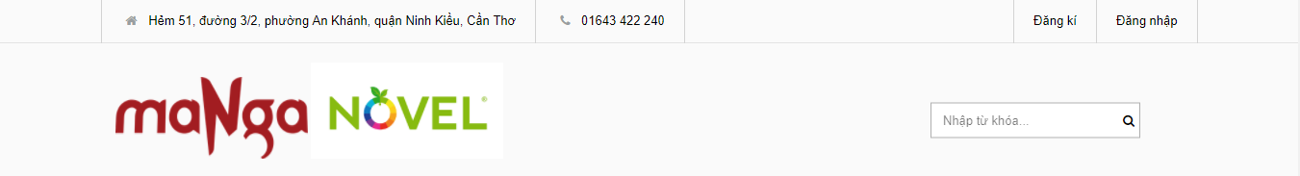

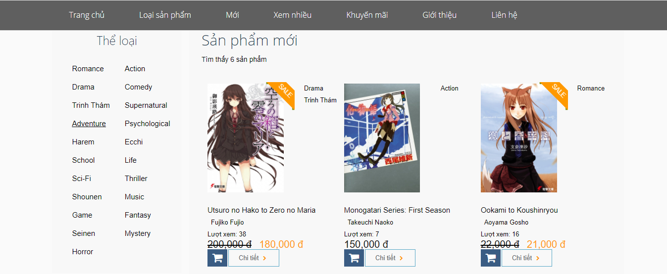

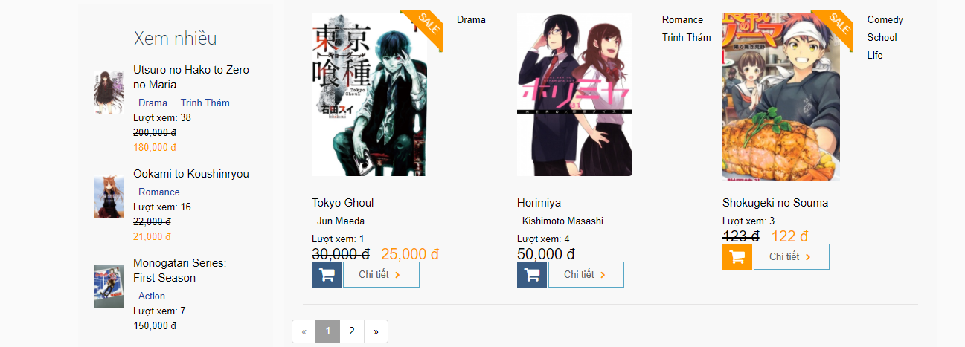

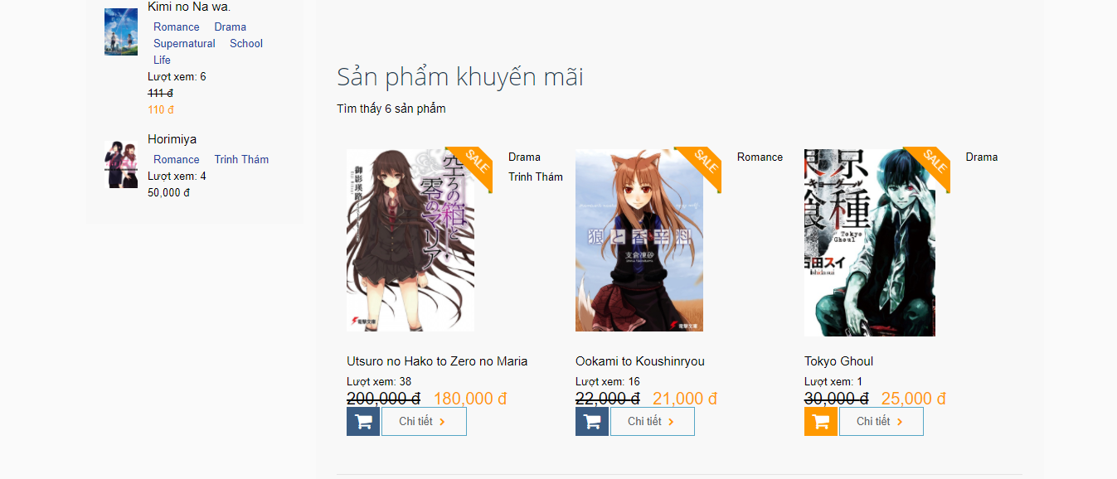

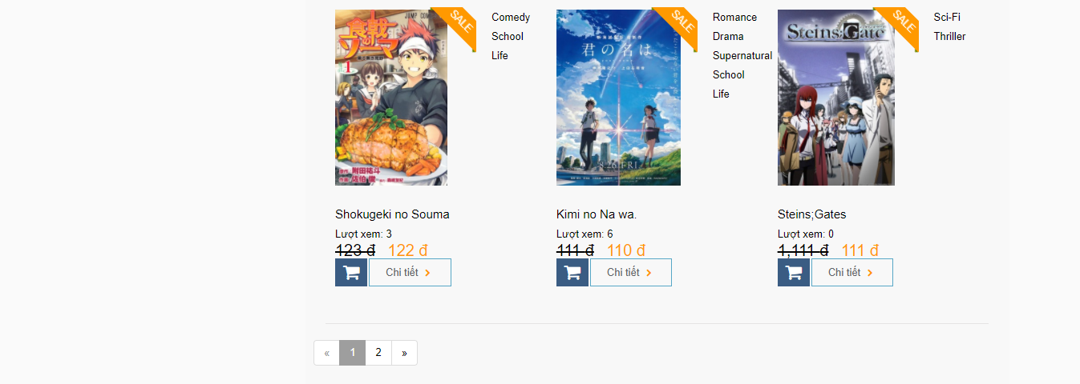

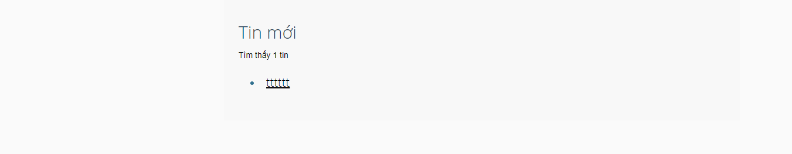



1. Đăng nhập
2. Mục đích: Đăng nhập vào hệ thống

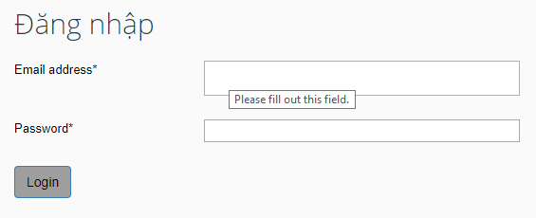

Nếu thành công thì trên thanh header sẽ có giao diện như sau nếu là admin



Nếu là người dùng thường:



1. Các thành phần

|  |  |  |  |
| --- | --- | --- | --- |
| STT | Loại | Tên | Ý nghĩa |
| 1 | Text field | Email | Email dùng để đăng nhập |
| 2 | Text field | Password | Mật khẩu |
| 3 | Submit | Login | Đăng nhập |

1. Các sự kiện

* Khi người dùng click vào nút đăng nhập thì hiển thị giao diện đăng nhập như trên
* Nếu đăng nhập thành công thì trờ về trang trước đó
* Nếu không thành công thì yêu cầu nhập lại và thông báo không thành công.

1. Sử dụng dữ liệu (bảng)

* nguoidung: select

1. Đăng xuất
2. Mục đích: đăng xuất khỏi hệ thống



1. Các thành phần

|  |  |  |  |
| --- | --- | --- | --- |
| STT | Loại | Tên | Ý nghĩa |
| 1 | Link | Đăng xuất | Đăng xuất khỏi hệ thống |

1. Các sự kiện

* Khi người dùng click vào link đăng xuất trên thanh header thì hệ thống sẽ gọi đến route đăng xuất và người dùng đăng xuất khỏi hệ thống.

1. Sử dụng dữ liệu: Không có
2. Đăng kí
3. Mục đích: tạo tài khoản

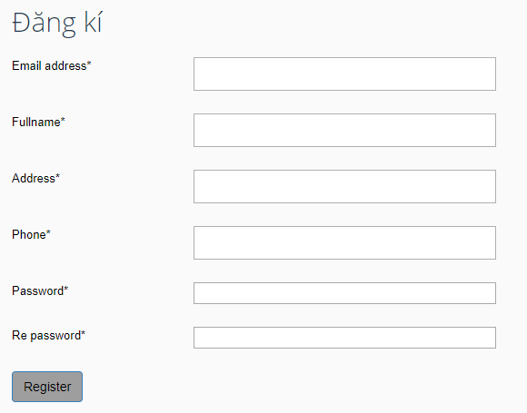

1. Các thành phần

|  |  |  |  |
| --- | --- | --- | --- |
| STT | Loại | Tên | Ý nghĩa |
| 1 | Text field | Email | Email dùng để đăng kí |
| 2 | Text field | Fullname | Tên đầy đủ |
| 3 | Text field | Address | Địa chỉ |
| 4 | Text field | Phone | Số điện thoại |
| 5 | Password | Password | Mật khẩu |
| 6 | Password | Repasswrod | Mật khẩu lần 2 |
| 7 | Submit | Register | Đăng kí |

1. Các sự kiện

* Sau khi người dùng click lên nút đăng kí trên thanh header, thì giao diện đăng kí như trên được hiện lên.
* Nếu thông tin nhập vào đầy đủ và submit thì thông tin được gửi lên server. Nếu dữ liệu hợp lệ thì thông báo đăng kí thành công.

1. Sử dụng dữ liệu (bảng)

* nguoidung: insert

1. Cập nhật tài khoản
2. Mục đích: Sửa thông tin tài khoản

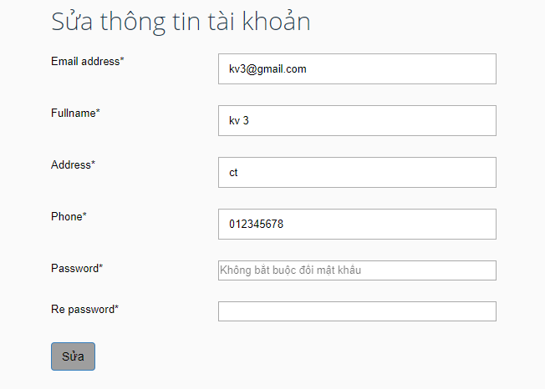

1. Các thành phần

|  |  |  |  |
| --- | --- | --- | --- |
| STT | Loại | Tên | Ý nghĩa |
| 1 | Text field | Email | Email dùng để đăng nhập, Không cho thay đổi |
| 2 | Text field | Fullname | Tên đầy đủ |
| 3 | Text field | Address | Địa chỉ |
| 4 | Text field | Phone | Số điện thoại |
| 5 | Password | Password | Mật khẩu |
| 6 | Password | Repasswrod | Mật khẩu lần 2 |
| 7 | Submit | Sửa | Sửa thông tin |

1. Các sự kiện

* Người dùng click vào mục tài khoản trên thanh header sau khi đăng nhập thành công.



* Giao diện sửa tài khoản bên trên được hiện ra.
* Người dùng được quyền thay đổi hầu hết các thông tin trừ email (disabled edit).
* Sau khi nhập đầy đủ thông tin và submit thì nếu thông tin hợp lệ thì thông báo sửa thành công.

1. Sử dụng dữ liệu (bảng)

* nguoidung: update

1. Tìm sản phẩm theo tên
2. Mục đích: tìm sản phẩm theo tên



1. Các thành phần

|  |  |  |  |
| --- | --- | --- | --- |
| STT | Loại | Tên | Ý nghĩa |
| 1 | Text field | Search | Tên sản phẩm |
| 2 | Submit | Tìm (icon) | Tìm sản phẩm |

1. Các sự kiện

* Người dùng nhập thông tin vào ô tìm kiếm bên dưới thanh header

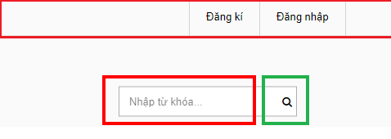

* Sau đó click vào icon tìm kiếm. Nếu có tồn tại các sản phẩm có 1 phần của tên hoặc hoàn toàn trùng với từ khoá nhập vào thì trả về dang sách các sản phẩm.

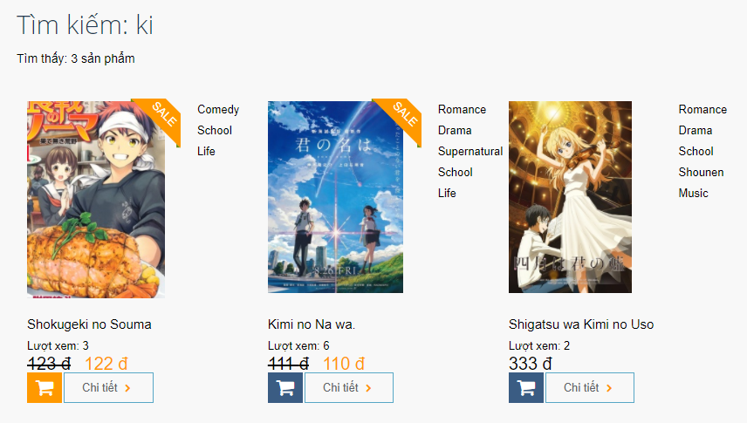

1. Sử dụng dữ liệu (báng)

* sanpham: select

1. Tìm sản phẩm theo thể loại
2. Mục đích: tìm sản phẩm theo thể loại

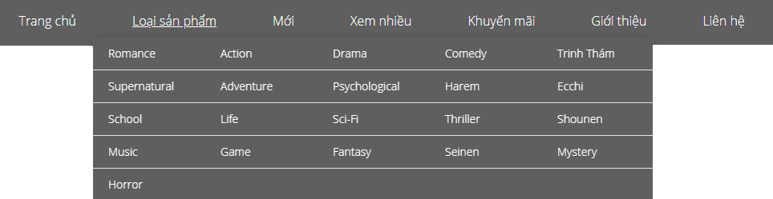

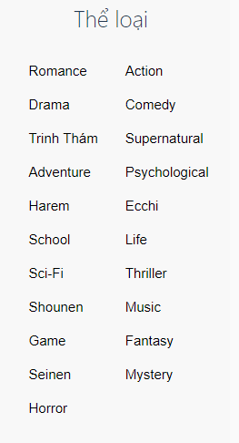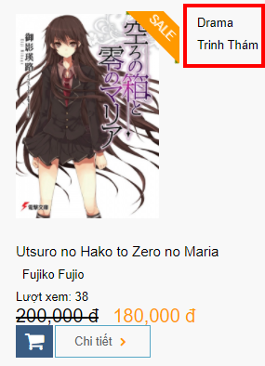

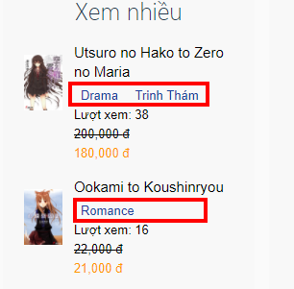

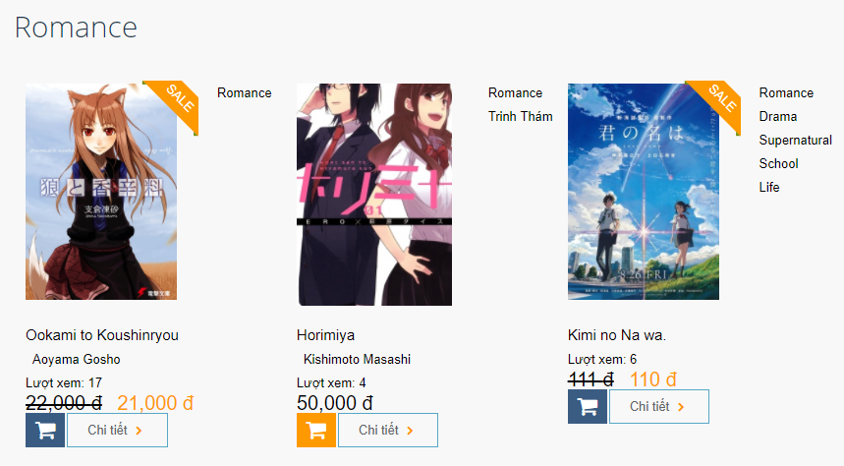

1. Các thành phần

|  |  |  |  |
| --- | --- | --- | --- |
| STT | Loại | Tên | Ý nghĩa |
| 1 | Text | Name | Tên sản phẩm |
| 2 | Text | Description | Mô tả |
| 3 | File | Image | ảnh |
| 4 | Text | Type | Thể loại |
| 5 | Text | View | Lượt xem |
| 6 | Text | Author | Tác giả |
| 7 | Text | Unit price | Giá gốc |
| 8 | Text | Promotion price | Giá khuyến mãi |
| 9 | Link | Add to cart | Thêm vào giỏ hàng |
| 10 | Link | Detail | Chi tiết sản phẩm |

1. Các sự kiện

* Click vào 1 thể loại trên dropdown menu loại sản phẩm trên thanh menu hoặc click vào 1 thể loại trên sidebar thể loại bên trái hoặc click vào 1 thể loại trên các giao diện có hiển thị sản phẩm.
* Hệ thống trả về danh sách các sản phẩm thuộc thể loại cần tìm.

1. Sử dụng dữ liệu (bảng):

* sanpham: select
* theloai: select
* sanpham_theloai: select

1. Lọc sản phẩm theo lượt view
2. Mục đích: lọc sản phẩm theo lượt view
3. Các thành phần (tương tự 7)
4. Các sự kiện

* Người dùng click vào mục Xem nhiều trên thanh menu



* Hệ thống trả về danh sách các sản phẩm được sắp xếp giảm dần của lượt xem.

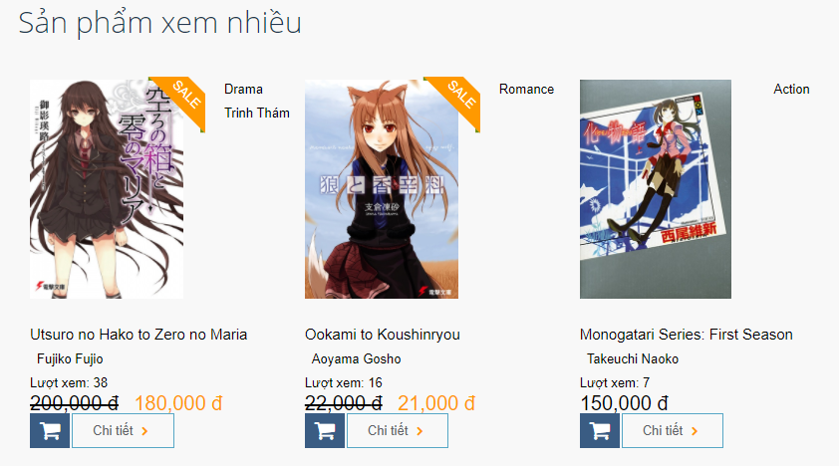

1. Sử dụng dữ liệu

* sanpham: select

1. Lọc sản phẩm mới (tương tự 8)
2. Lọc sản phẩm khuyến mãi (tương tự 8)
3. Lọc sản phẩm theo tác giả
4. Mục đích: Lọc sản phẩm theo tác giả

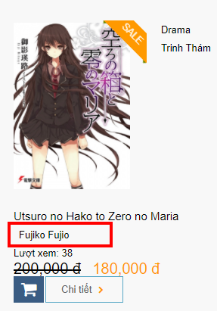

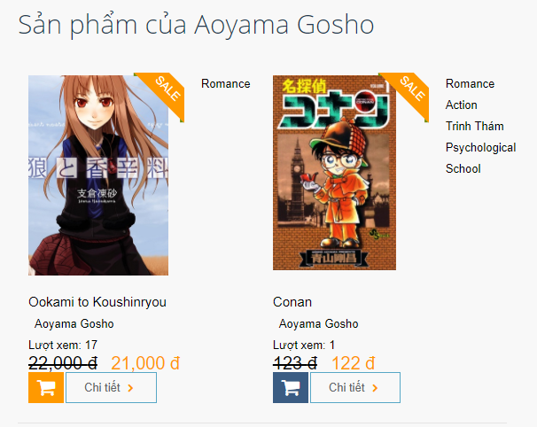

1. Các thành phần (tương tự 7)
2. Các sự kiện

* Từ giao diện hiển thị sản phẩm có tên tác giả, click vào tên tác giả
* Hệ thống trả về danh sách sản phẩm có cùng tác giả vừa được chọn.

1. Sử dụng dữ liệu

* sanpham: select
* tacgia: select
* sanpham_tacgia: select

1. Xem chi tiết thông tin sản phẩm
2. Mục đích: xem thông tin chi tiết của 1 sản phẩm

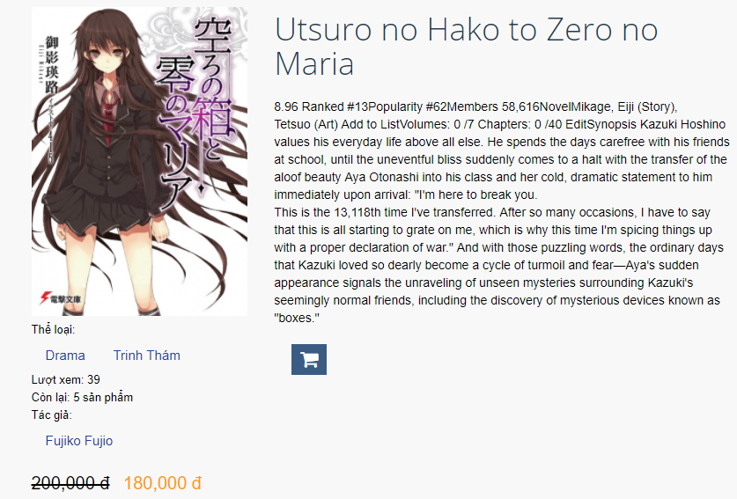

1. Các thành phần

|  |  |  |  |
| --- | --- | --- | --- |
| STT | Loại | Tên | Ý nghĩa |
| 1 | Text | Name | Tên sản phẩm |
| 2 | Text | Description | Mô tả |
| 3 | File | Image | ảnh |
| 4 | Text | Type | Thể loại |
| 5 | Text | View | Lượt xem |
| 6 | Text | Amount | Số lượng còn lại |
| 7 | Text | Author | Tác giả |
| 8 | Text | Unit price | Giá gốc |
| 9 | Text | Promotion price | Giá khuyến mãi |
| 10 | Link | Add to cart | Thêm vào giỏ hàng |

1. Các sự kiện

* Người dùng click vào ảnh hoặc tên của sản phẩm để chuyển đến giao diện chi tiết sản phẩm.

1. Sử dụng dữ liệu

* sanpham: select
* tac_gia: select
* theloai: select
* sanpham_tacgia: select
* sanpham_theloai: select

1. Thêm sản phẩm vào giỏ hàng
2. Mục đích: thêm sản phẩm vào giỏ hàng
3. Các thành phẩn
4. Các sự kiện

* Người dùng click vào icon giỏ hàng bên dưới từng sản phẩm để thêm sản phẩm vào giỏ hàng
* Nếu còn hàng thì thông báo thêm thành công, ngược lại thông báo sản phẩm hết hàng.

1. Sử dụng dữ liệu
2. Xem thông tin giỏ hàng
3. Mục đích: xem các sản phẩm có trong giỏ hàng

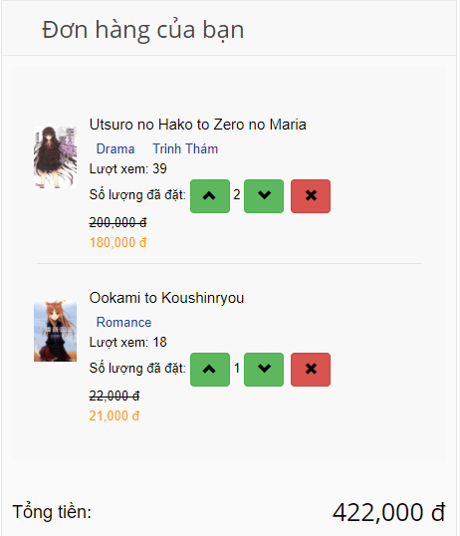

1. Các thành phẩn

|  |  |  |  |
| --- | --- | --- | --- |
| STT | Loại | Tên | Ý nghĩa |
| 1 | Text | Name | Tên sản phẩm |
| 2 | File | Image | ảnh |
| 3 | Text | Type | Thể loại |
| 4 | Text | View | Lượt xem |
| 5 | Text | Quantity | Số lượng đã đặt |
| 6 | Link | Increase1 | Tăng số lượng sản phẩm lên 1 |
| 7 | Link | Decrease1 | Giảm số lượng sản phẩm xuống 1 |
| 8 | Link | Delproduct | Xoá sản phẩm ra khỏi giỏ hàng |
| 9 | Text | Unit price | Giá gốc |
| 10 | Text | Promotion price | Giá khuyến mãi |

1. Các sự kiện

* Người dùng click vào mục Giỏ hàng trên thanh menu



* Hệ thống chuyển đế giao diện chi tiết giỏ hàng

1. Sử dụng dữ liệu

* sanpham: select
* theloai: select
* tacgia: select

1. Xoá sản phẩm ra khổi giỏ hàng
2. Mục đích: xoá sản phẩm ra khỏi giỏ hàng
3. Các thành phần
4. Sự kiện

* Click vào nút xoá trên trang chi tiết giỏ hàng của từng sản phẩm. Hệ thống xoá sản phẩm ra khỏi giỏ hàng.

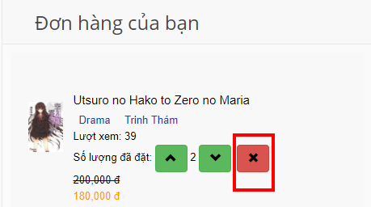

* Trở về trang trước đó.

1. Sử dụng dữ liệu
2. Đặt hàng
3. Mục đích: đặt hàng những sản phẩm có trong giỏ hàng

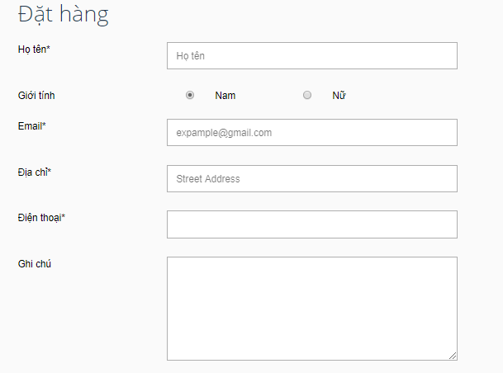

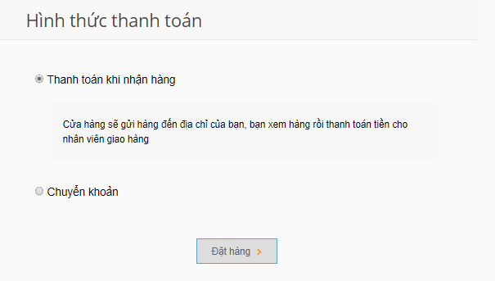

1. Các thành phần

|  |  |  |  |
| --- | --- | --- | --- |
| STT | Loại | Tên | Ý nghĩa |
| 1 | Text | Name | Tên khách hàng |
| 2 | Radio button | Male | Nữ |
| 3 | Radio button | Female | Nam |
| 4 | Text | Email | Email |
| 5 | Text | Address | Địa chỉ |
| 6 | Text | Phone | Số điện thoại |
| 7 | Text | Note | Ghi chú |
| 8 | Radio button | COD | Thanh toán khi nhận |
| 9 | Radio button | ATM | Thanh toán qua thẻ ATM, chuyển khoản |
| 10 | Submit | Checkout | Đặt hàng |

1. Các sự kiện

* Người dùng click vào mục gỏi hàng trên thanh menu để chuyển sang giao diện giỏ hàng
* Nhập các thông tin cần thiết, chọn submit. Hệ thống kiểm tra thông tin nếu hợp lệ thì lưu thông tin vào cơ sở dữ liệu và trả về thông báo đặt hàng thành công.

1. Sử dụng dữ liệu

* sanpham: select
* khachhang: insert
* donhang: insert
* chitietdonhang: insert

1. Xem tin mới
2. Mục đích: xem tin tức mới

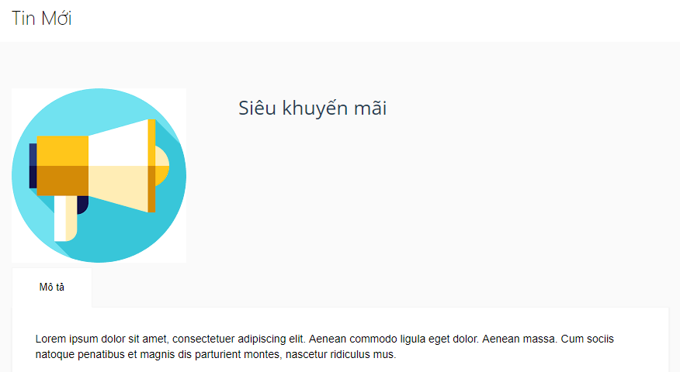

1. Các thành phần

|  |  |  |  |
| --- | --- | --- | --- |
| STT | Loại | Tên | Ý nghĩa |
| 1 | Text | Title | Tiêu đề |
| 2 | File | Image | Ảnh |
| 3 | Text | Content | Nội dung |

1. Các sự kiện

* Người dùng click vào danh sách các tin tức phía dưới cùng của trang chủ.
* Hệ thống chuyển đến giao diện chi tiết tin tức

1. Sử dụng dữ liệu

* tintuc: select

1. Trang admin

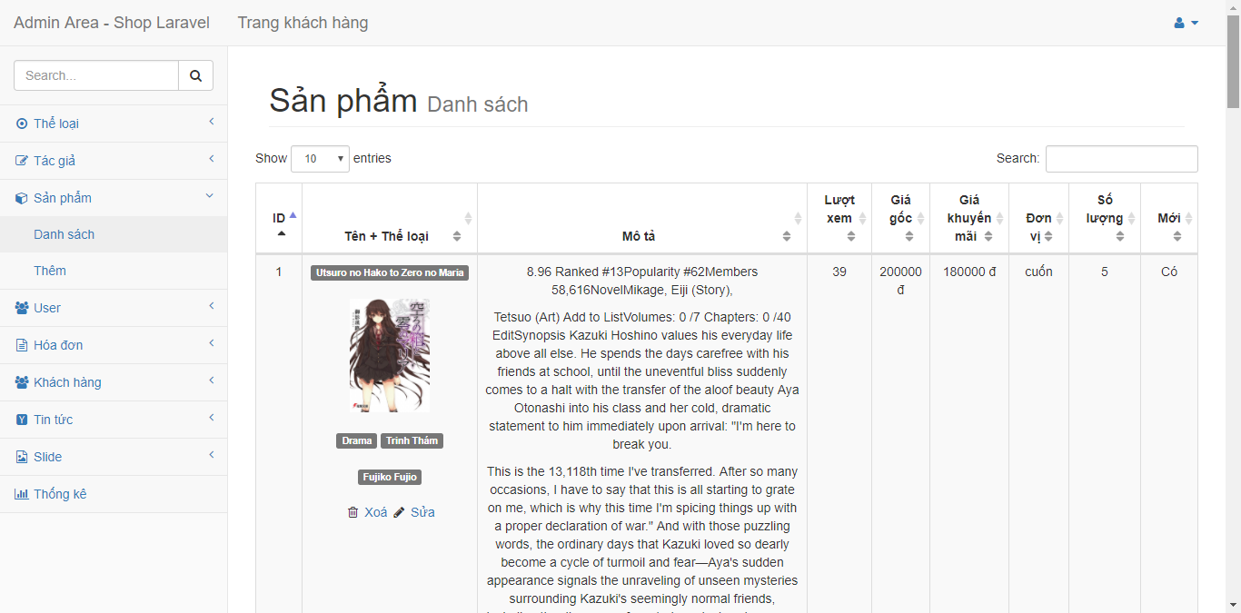

1. Xem danh sách sản phẩm
2. Mục đích: xem danh sách sản phẩm (admin)

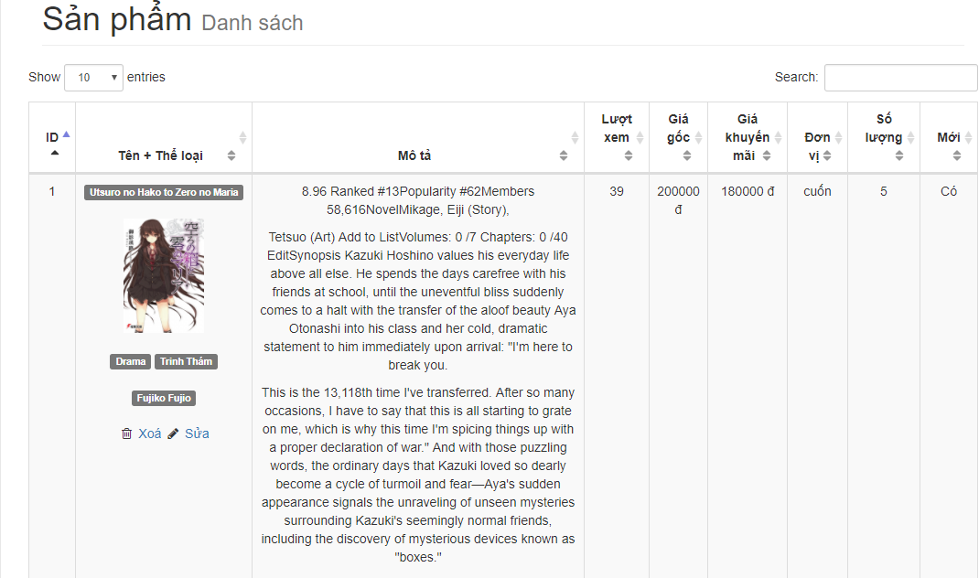

1. Các thành phần

|  |  |  |  |
| --- | --- | --- | --- |
| STT | Loại | Tên | Ý nghĩa |
| 1 | Text | Id | Số thứ tự |
| 2 | Text | Name | Tên sản phẩm |
| 3 | File | Image | Ảnh |
| 4 | Text | Type | Thể loại |
| 5 | Text | Author | Tác giả |
| 6 | Text | Description | Mô tả |
| 7 | Text | View | Lượt xem |
| 8 | Text | Unit price | Giá gốc |
| 9 | Text | Promotion price | Giá khuyến mãi |
| 10 | Text | Unit | Đơn vị tính |
| 11 | Text | Amount | Số lượng |
| 12 | Text | New | Mới |
| 13 | Link | Edit | Sửa |
| 14 | Link | Delete | Xoá |

1. Các sự kiện

* Từ sidebar bên trái chọn Sản phẩm > Danh sách
* Hệ thống chuyển sang giao diện danh sách sản phẩm

1. Sử dụng dữ liệu

* sanpham: select
* tacgia: select
* theloai: select
* sanpham_theloai: select
* sanpham_tacgia: select

1. Thêm sản phẩm
2. Mục đích: thêm 1 sản phẩm vào hệ thống (admin)

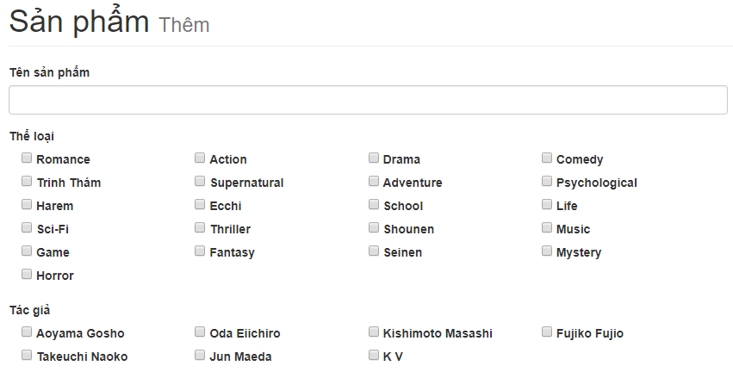

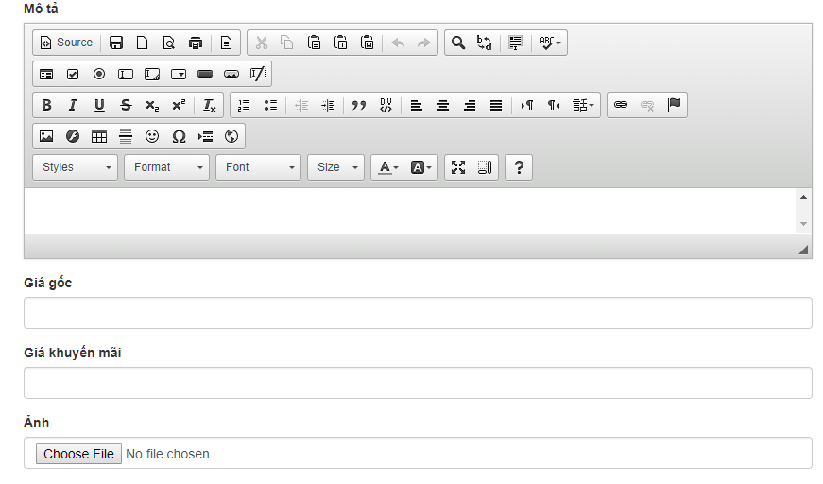

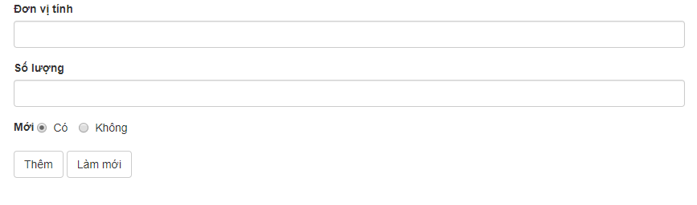

1. Các thành phần

|  |  |  |  |
| --- | --- | --- | --- |
| STT | Loại | Tên | Ý nghĩa |
| 1 | Text | Name | Tên sản phẩm |
| 2 | Checkbox | Type | Thể loại |
| 3 | Checkbox | Author | Tác giả |
| 4 | Text | Description | Mô tả |
| 5 | Text | Unit price | Giá gốc |
| 6 | Text | Promotion price | Giá khuyến mãi |
| 7 | File | Image | Ảnh |
| 8 | Text | Unit | Đơn vị tính |
| 9 | Radio button | Yes | Số lượng |
| 10 | Radio button | No | Mới |
| 11 | Submit | Add | Thêm sản phẩm vào hệ thống |
| 12 | Reset | Reset | Reset lại các thông tin đã nhập |

1. Các sự kiện

* Từ sidebar bên trái chọn Sản phẩm > Danh sách
* Hệ thống chuyển sang giao diện danh sách sản phẩm
* Người dùng nhập thông tin và submit
* Hệ thống kiểm tra nếu thông tin nhập vào là hợp lệ thì thêm sản phẩm mới vào hệ thống.

1. Sử dụng dữ liệu

* sanpham: insert
* theloai: select
* tacgia: select
* sanpham_theloai: insert
* sanpham_tacgia: insert

1. Sửa sản phẩm
2. Mục đích: sửa thông tin của 1 sản phẩm

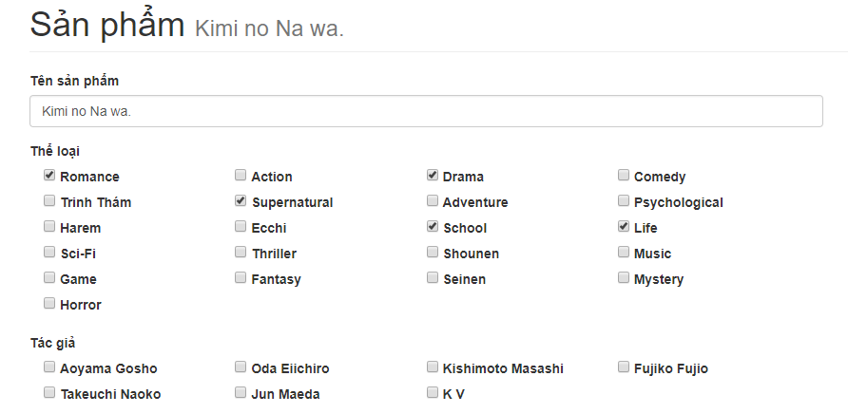

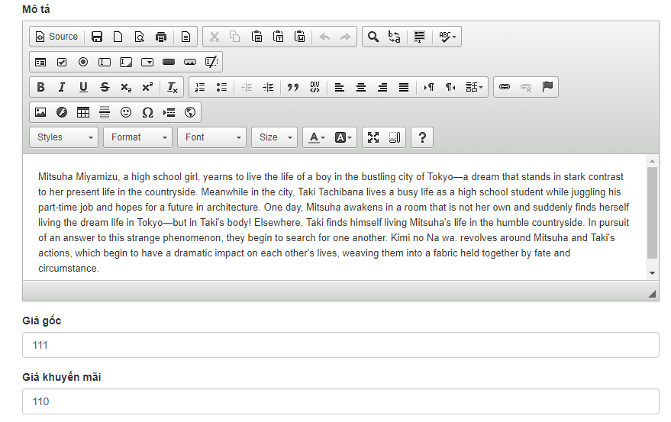

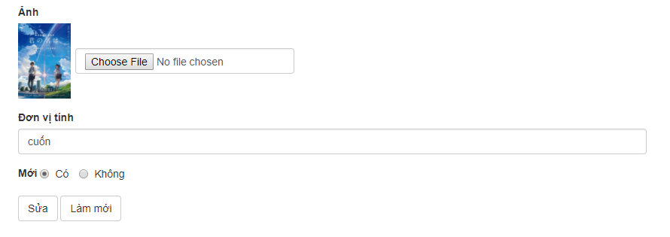

1. Các thành phần

|  |  |  |  |
| --- | --- | --- | --- |
| STT | Loại | Tên | Ý nghĩa |
| 1 | Text | Name | Tên sản phẩm |
| 2 | Checkbox | Type | Thể loại |
| 3 | Checkbox | Author | Tác giả |
| 4 | Text | Description | Mô tả |
| 5 | Text | Unit price | Giá gốc |
| 6 | Text | Promotion price | Giá khuyến mãi |
| 7 | File | Image | Ảnh |
| 8 | Text | Unit | Đơn vị tính |
| 9 | Radio button | Yes | Số lượng |
| 10 | Radio button | No | Mới |
| 11 | Submit | Edit | Sửa thông tin sản phẩm |
| 12 | Reset | Reset | Reset lại các thông tin đã nhập |

1. Các sự kiện

* Từ giao diện danh sách sản phẩm, chọn nút Sửa

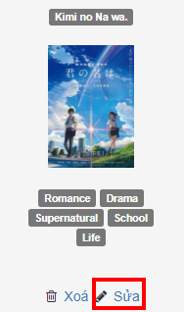

* Hệ thống chuyển đến giao diện sửa sản phẩm như trên với các thông tin hiện có
* Người dùng thay đổi các thông tin cần thay đổi và submit
* Nếu thông tin là hợp lệ thì sản phẩm được cập nhật lại với thông tin mới

1. Sử dụng dữ liệu

* sanpham: select, update
* tacgia: select
* theloai: select
* sanpham_theloai: select, update
* sanpham_tacgia: select, update

1. Xoá sản phẩm
2. Mục đích: xoá 1 sản phẩm ra khỏi hệ thống

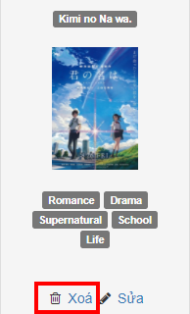

1. Các thành phần

|  |  |  |  |
| --- | --- | --- | --- |
| STT | Loại | Tên | Ý nghĩa |
| 1 | Link | Delete | Xoá sản phấm |

1. Các sự kiện

* Từ giao diện danh sách sản phẩm, chọn nút xoá.
* Sản phẩm bị xoá ra khỏi hệ thống.

1. Sử dụng dữ liệu

* sanpham: delete
* sanpham_theloai: delete
* sanpham_tacgia: delete

1. Xem danh sách thể loại
2. Mục đích: xem danh sách thể loại (admin)

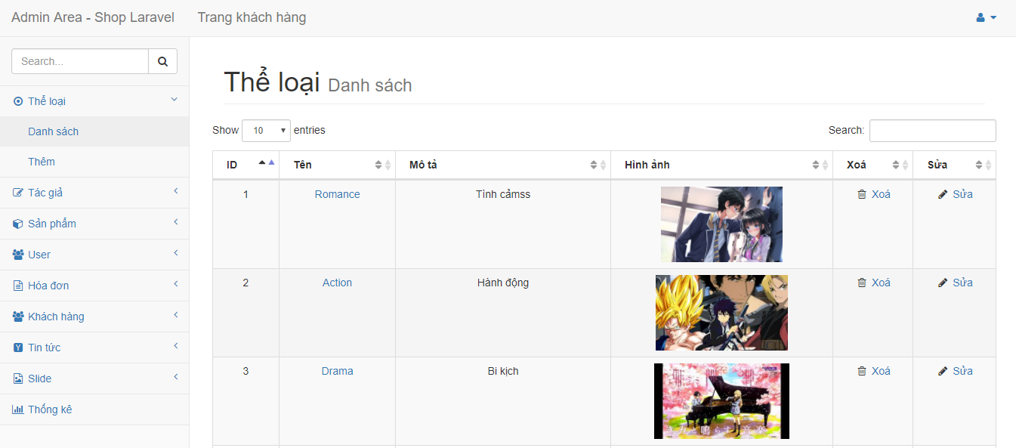

1. Các thành phần

|  |  |  |  |
| --- | --- | --- | --- |
| STT | Loại | Tên | Ý nghĩa |
| 1 | Text | Id | Số thứ tự |
| 2 | Text | Name | Tên thể loại |
| 3 | Text | Description | Mô tả |
| 4 | File | Image | Ảnh |
| 5 | Link | Delete | Xoá thể loại |
| 6 | Link | Edit | Sửa thể loại |

1. Các sự kiện

* Người dùng chọn mục Thể loại > Danh sách ở sidbar bên trái.
* Hệ thống chuyển đế giao diện danh sách thể loại

1. Sử dụng dữ liệu

* theloai: select

1. Thêm thể loại
2. Mục đích: thêm 1 thể loại vào hệ thống (admin)

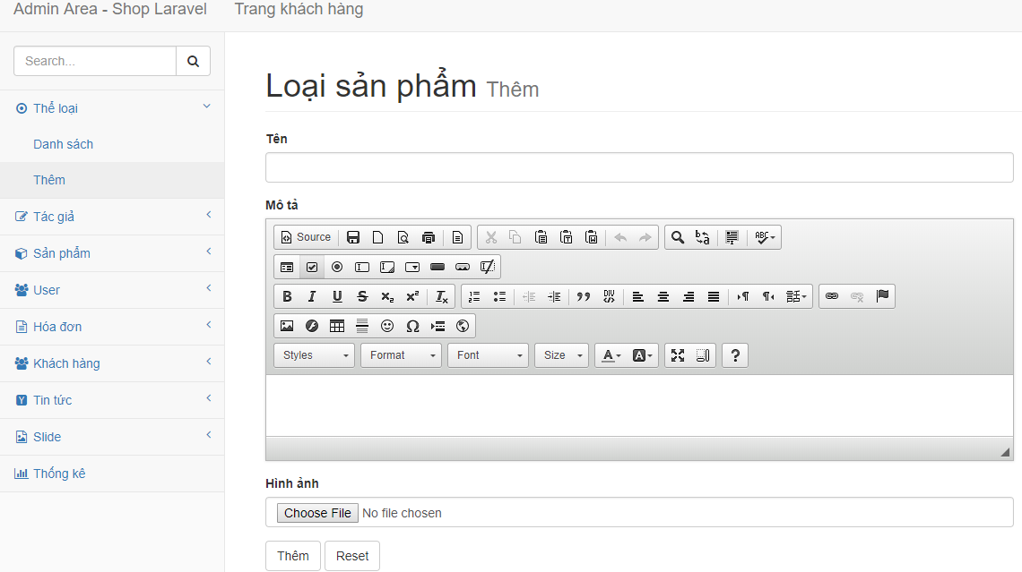

1. Các thành phần

|  |  |  |  |
| --- | --- | --- | --- |
| STT | Loại | Tên | Ý nghĩa |
| 1 | Text | Name | Tên thể loại |
| 2 | Text | Description | Mô tả |
| 3 | File | Image | Ảnh |
| 4 | Submit | Add | Thêm thể loại vào hệ thống |
| 5 | Reset | Reset | Reset lại các thông tin đã nhập |

1. Các sự kiện

* Người dùng chọn mục Thể loại > Thêm trong sidebar bên trái
* Hệ thống chuyển đến giao diện thêm thể loại
* Người dùng nhập thông tin và submit
* Nếu thông tin hợp lệ thì thể loại được thêm vào hệ thống

1. Sử dụng dữ liệu

* theloai: insert

1. Sửa thể loại
2. Mục đích: thay đổi thông tin của 1 thể loại

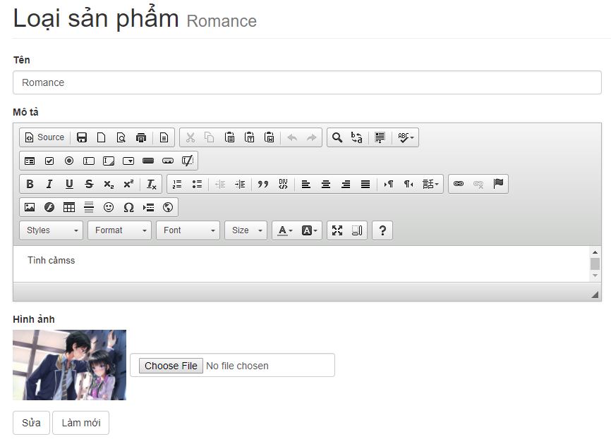

1. Các thành phần

|  |  |  |  |
| --- | --- | --- | --- |
| STT | Loại | Tên | Ý nghĩa |
| 1 | Text | Name | Tên thể loại |
| 2 | Text | Description | Mô tả |
| 3 | File | Image | Ảnh |
| 4 | Submit | Edit | Cập nhật thể loại với thông tin mới |
| 5 | Reset | Reset | Reset lại các thông tin đã nhập |

1. Các sự kiện

* Người dùng click vào nút Sửa của thể loại cần sửa trong trang danh sách

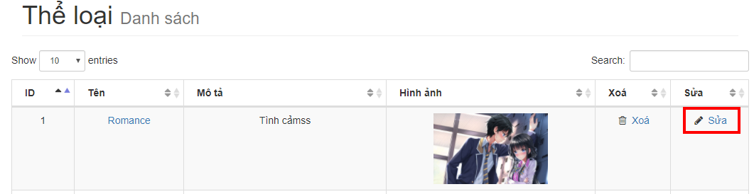

* Hệ thống chuyển đến giao diện sửa thể loại
* Người dùng nhập thông tin và submit
* Nếu thông tin hợp lệ thì cập nhật thể loại hiện tại với thông tin mới

1. Sử dụng dữ liệu

* theloai: update

1. Xoá thể loại
2. Mục đích: xoá 1 thể loại ra khỏi hệ thống (admin)

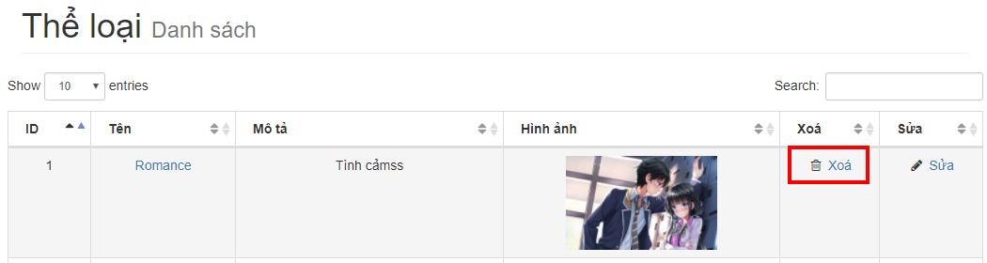

1. Các thành phần

|  |  |  |  |
| --- | --- | --- | --- |
| STT | Loại | Tên | Ý nghĩa |
| 1 | Link | Delete | Xoá thể loại |

1. Các sự kiện

* Từ giao diện danh sách thể loại, người dùng click vào nút xoá của thể loại cần xoá.
* Hệ thống xoá thể loại được yêu cầu xoá.

1. Sử dụng dữ liệu

* theloai: delete

1. Xem danh sách tác giả
2. Mục đích: xem danh sách tác giả (admin)

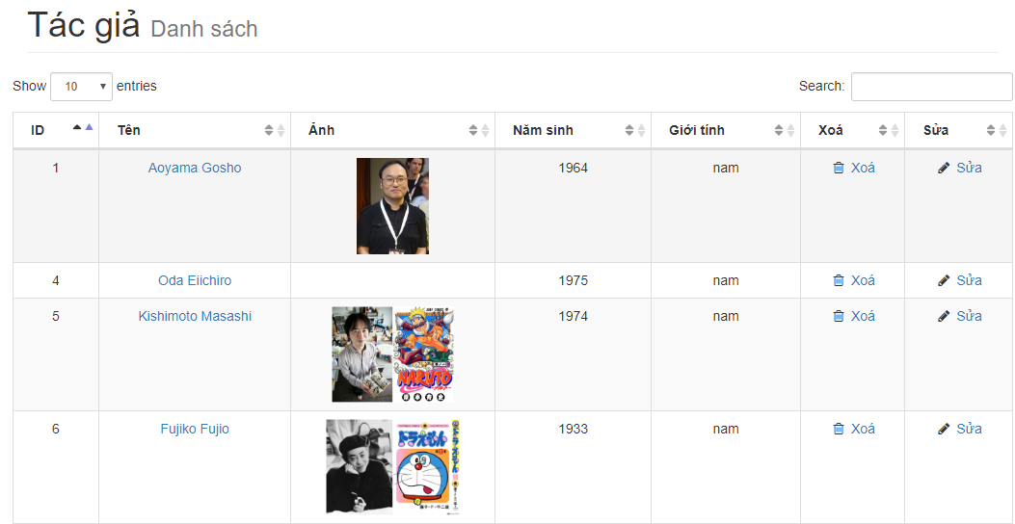

1. Các thành phần

|  |  |  |  |
| --- | --- | --- | --- |
| STT | Loại | Tên | Ý nghĩa |
| 1 | Text | Id | Số thứ tự |
| 2 | Text | Name | Tên tác giả |
| 3 | File | Image | Ảnh |
| 4 | Text | Yearofbirth | Năm sinh |
| 5 | Text | Gender | Giới tính |
| 6 | Link | Delete | Xoá tác giả |
| 7 | Link | Edit | Sửa tác giả |

1. Các sự kiện

* Người dùng chọn mục Tác giả > Danh sách ở sidbar bên trái.
* Hệ thống chuyển đế giao diện danh sách tác giả

1. Sử dụng dữ liệu

* tacgia: select

1. Thêm tác giả
2. Mục đích: thêm 1 tác giả vào hệ thống (admin)

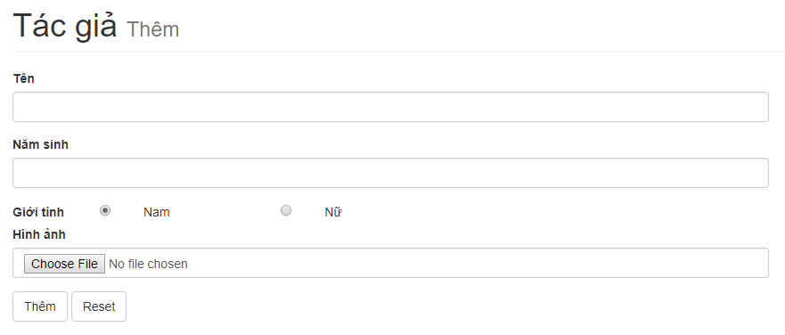

1. Các thành phần

|  |  |  |  |
| --- | --- | --- | --- |
| STT | Loại | Tên | Ý nghĩa |
| 1 | Text | Name | Tên thể loại |
| 2 | Text | Yearofbirth | Năm sinh |
| 3 | Radio button | Male | Nam |
| 4 | Radio button | Female | Nữ |
| 5 | File | Image | Ảnh |
| 6 | Submit | Add | Thêm tác giả vào hệ thống |
| 7 | Reset | Reset | Reset lại các thông tin đã nhập |

1. Các sự kiện

* Người dùng chọn mục Tác giả > Thêm trong sidebar bên trái
* Hệ thống chuyển đến giao diện thêm tác giả
* Người dùng nhập thông tin và submit
* Nếu thông tin hợp lệ thì thể loại được thêm vào hệ thống

1. Sử dụng dữ liệu

* tacgia: insert

1. Sửa tác giả
2. Mục đích: thay đổi thông tin của 1 tác giả

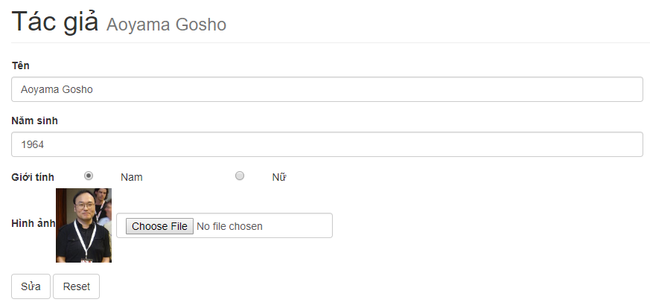

1. Các thành phần

|  |  |  |  |
| --- | --- | --- | --- |
| STT | Loại | Tên | Ý nghĩa |
| 1 | Text | Name | Tên thể loại |
| 2 | Text | Yearofbirth | Năm sinh |
| 3 | Radio button | Male | Nam |
| 4 | Radio button | Female | Nữ |
| 5 | File | Image | Ảnh |
| 6 | Submit | Edit | Cập nhật tác giả với thông tin |
| 7 | Reset | Reset | Reset lại các thông tin đã nhập |

1. Các sự kiện

* Người dùng click vào nút Sửa của tác giả cần sửa trong trang danh sách

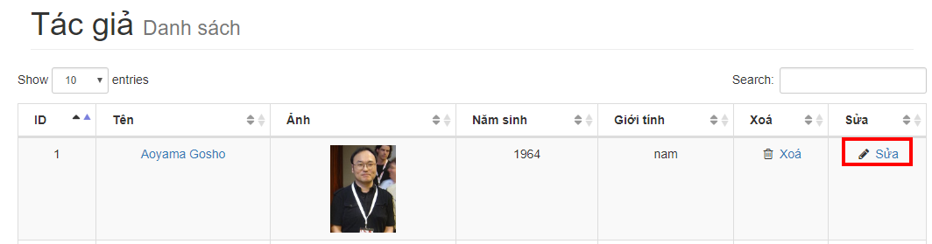

* Hệ thống chuyển đến giao diện sửa tác giả
* Người dùng nhập thông tin và submit
* Nếu thông tin hợp lệ thì cập nhật tác giả hiện tại với thông tin mới

1. Sử dụng dữ liệu

* tacgia: update

1. Xoá tác giả
2. Mục đích: xoá 1 tác giả ra khỏi hệ thống (admin)

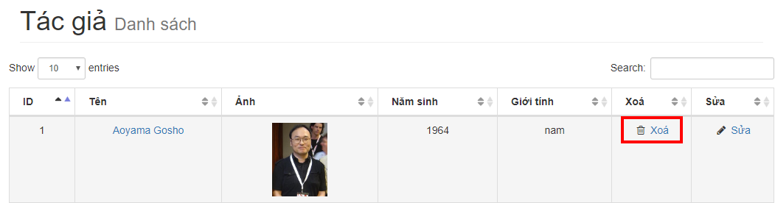

1. Các thành phần

|  |  |  |  |
| --- | --- | --- | --- |
| STT | Loại | Tên | Ý nghĩa |
| 1 | Link | Delete | Xoá tác giả |

1. Các sự kiện

* Từ giao diện danh sách tác giả, người dùng click vào nút xoá của tác giả cần xoá.
* Hệ thống xoá tác giả được yêu cầu xoá.

1. Sử dụng dữ liệu

* tacgia: delete

1. Xem danh sách user
2. Mục đích: xem danh sách user (admin)

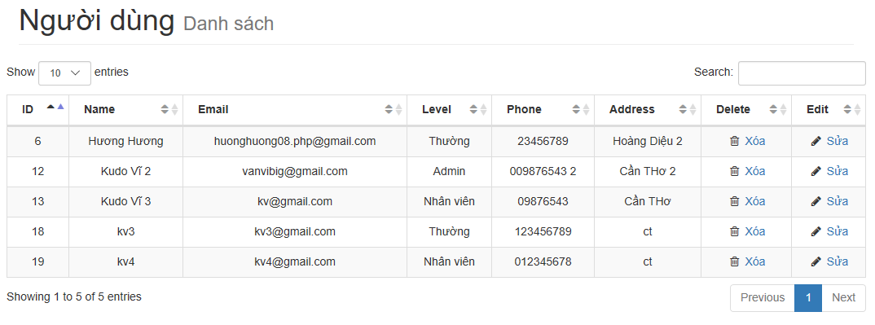

1. Các thành phần

|  |  |  |  |
| --- | --- | --- | --- |
| STT | Loại | Tên | Ý nghĩa |
| 1 | Text | Id | Số thứ tự |
| 2 | Text | Name | Tên người dùng |
| 3 | Text | Email | Email dùng để đăng nhập |
| 4 | Text | Level | Cấp (admin, nhân viên, thường) |
| 5 | Text | Phone | Điện thoại |
| 6 | Text | Address | Địa chỉ |
| 7 | Link | Delete | Xoá user |
| 8 | Link | Edit | Sửa user |

1. Các sự kiện

* Người dùng chọn mục User > Danh sách ở sidbar bên trái
* Hệ thống chuyển đế giao diện danh sách user

1. Sử dụng dữ liệu

* nguoidung: select

1. Thêm user
2. Mục đích: thêm 1 user vào hệ thống (admin)

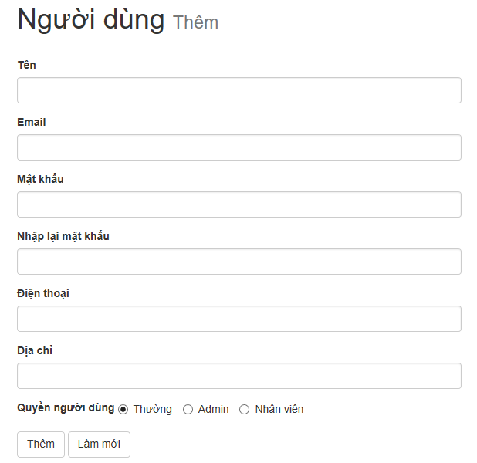

1. Các thành phần

|  |  |  |  |
| --- | --- | --- | --- |
| STT | Loại | Tên | Ý nghĩa |
| 1 | Text | Name | Tên người dùng |
| 2 | Text | Email | Email dùng để đăng nhập |
| 3 | Password | Password | Mật khẩu |
| 4 | Password | Repassword | Nhập lại mật khẩu |
| 5 | Text | Phone | Điện thoại |
| 6 | Text | Address | Địa chỉ |
| 7 | Radio button | Normal | Người dùng thường |
| 8 | Radio button | Admin | Người quản trị |
| 9 | Radio button | Employee | Nhân viên |
| 10 | Submit | Add | Thêm user |
| 11 | Reset | Reset | Reset lại các thông tin vừa nhập |

1. Các sự kiện

* Người dùng chọn mục User > Thêm trong sidebar bên trái
* Hệ thống chuyển đến giao diện thêm user như trên
* Người dùng nhập thông tin và submit
* Nếu thông tin hợp lệ thì user được thêm vào hệ thống

1. Sử dụng dữ liệu

* nguoidung: insert

1. Sửa user
2. Mục đích: thay đổi thông tin của 1 user

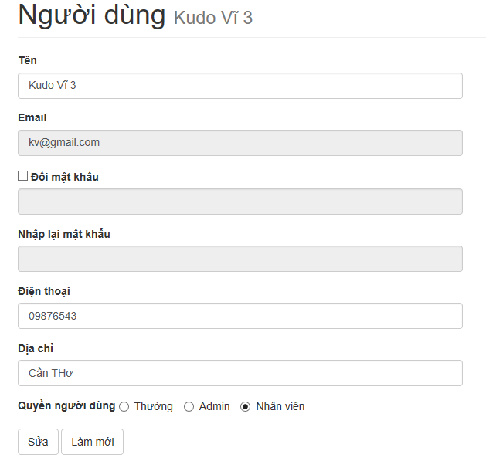

1. Các thành phần

|  |  |  |  |
| --- | --- | --- | --- |
| STT | Loại | Tên | Ý nghĩa |
| 1 | Text | Name | Tên người dùng |
| 2 | Text | Email | Email dùng để đăng nhập |
| 3 | Checkbox | Change password | Đổi mật khẩu |
| 4 | Password | Password | Mật khẩu |
| 5 | Password | Repassword | Nhập lại mật khẩu |
| 6 | Text | Phone | Điện thoại |
| 7 | Text | Address | Địa chỉ |
| 8 | Radio button | Normal | Người dùng thường |
| 9 | Radio button | Admin | Người quản trị |
| 10 | Radio button | Employee | Nhân viên |
| 11 | Submit | Edit | Cập nhật user với thông tin mới |
| 12 | Reset | Reset | Reset lại các thông tin vừa nhập |

1. Các sự kiện

* Người dùng click vào nút Sửa của user cần sửa trong trang danh sách

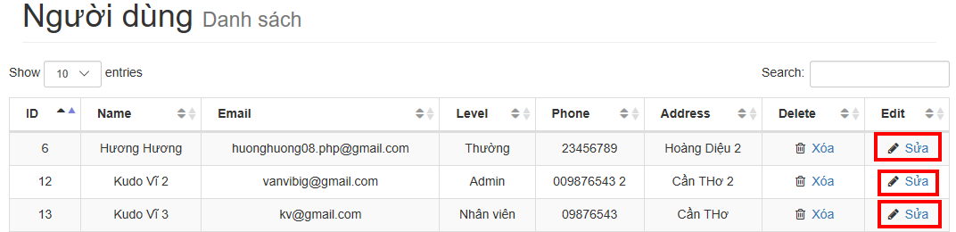

* Hệ thống chuyển đến giao diện sửa user như trên
* Người dùng nhập thông tin và submit
* Nếu thông tin hợp lệ thì cập nhật user hiện tại với thông tin mới

1. Sử dụng dữ liệu

* nguoidung: update

1. Xoá user
2. Mục đích: xoá 1 người dùng ra khỏi hệ thống (admin)

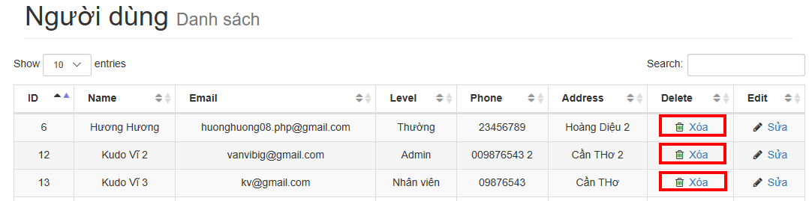

1. Các thành phần

|  |  |  |  |
| --- | --- | --- | --- |
| STT | Loại | Tên | Ý nghĩa |
| 1 | Link | Delete | Xoá tác giả |

1. Các sự kiện

* Từ giao diện danh sách user, người dùng click vào nút xoá của user cần xoá.
* Hệ thống xoá user được yêu cầu xoá.

1. Sử dụng dữ liệu

* nguoidung: delete

1. Xem danh sách hoá đơn
2. Mục đích: xem danh sách hoá đơn (admin, nhân viên)

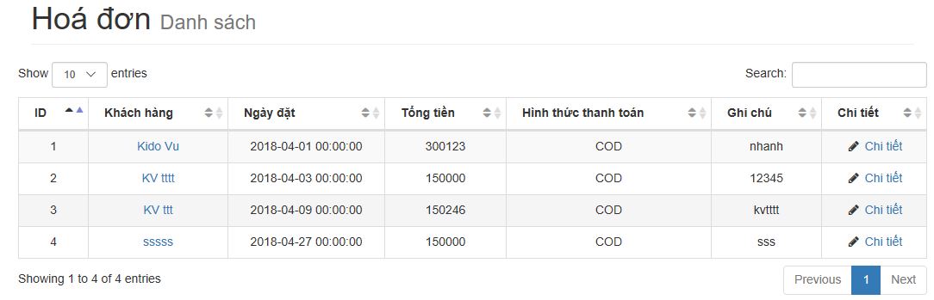

1. Các thành phần

|  |  |  |  |
| --- | --- | --- | --- |
| STT | Loại | Tên | Ý nghĩa |
| 1 | Text | Id | Số thứ tự |
| 2 | Link | Customer name | Tên khách hàng, chi tiết khách hàng |
| 3 | Text | Date order | Ngày đặt |
| 4 | Text | Total | Tổng tiền |
| 5 | Text | Payment | Hình thức thanh toán |
| 6 | Text | Note | Ghi chú |
| 7 | Link | Detail | Chi tiết hoá đơn |

1. Các sự kiện

* Người dùng click vào mục Hoá đơn > Danh sách trong sidebar bên trái
* Hệ thống hệ thống chuyển đế giao diện danh sách hoá đơn

1. Sử dụng dữ liệu

* donhang: select
* khachhang: select

1. Xem chi tiết hoá đơn
2. Mục đích: xem chi tiết hoá đơn (admin, nhân viên)

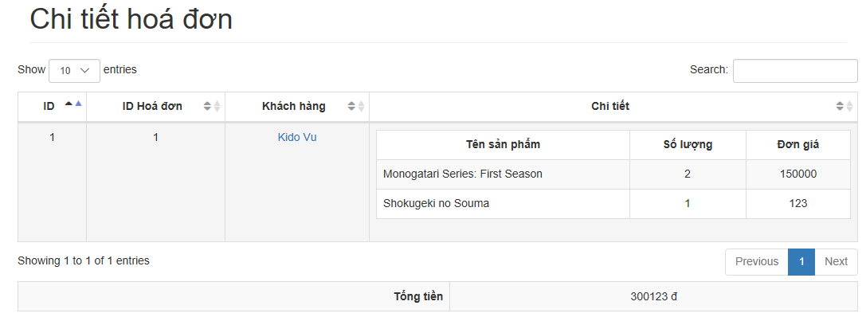

1. Các thành phần

|  |  |  |  |
| --- | --- | --- | --- |
| STT | Loại | Tên | Ý nghĩa |
| 1 | Text | Id | Số thứ tự |
| 2 | Text | Id bill | Số thứ tự hoá đơn |
| 3 | Link | Customer name | Tên khách hàng, chi tiết khách hàng |
| 4 | Text | Product name | Tên sản phẩm |
| 5 | Text | Quantity | Số lượng |
| 6 | Text | Price | Đơn giá |
| 7 | Text | Total | Tổng tiền |

1. Các sự kiện

* Từ giao diện danh sách hoá đơn, người dùng click vào nút Chi tiết của hoá đơn cần xem chi tiết

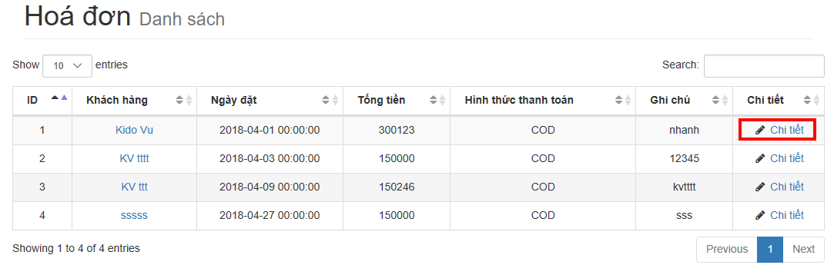

* Hệ thống hệ thống chuyển đế giao diện chi tiết hoá đơn

1. Sử dụng dữ liệu

* sanpham: select
* khachhang: select
* chitietdonhang: select

1. Xem danh sách khách hàng
2. Mục đích: xem danh sách khách hàng (admin)

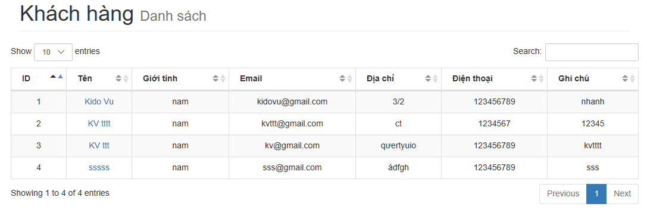

1. Các thành phần

|  |  |  |  |
| --- | --- | --- | --- |
| STT | Loại | Tên | Ý nghĩa |
| 1 | Text | Id | Số thứ tự |
| 2 | Link | Name | Tên khách hàng |
| 3 | Text | Gender | Giới tính |
| 4 | Text | Email | Email |
| 5 | Text | Address | Địa chỉ |
| 6 | Text | Phone | Số điện thoại |
| 7 | Link | Note | Ghi chú |

1. Các sự kiện

* Người dùng click vào mục Khách hàng > Danh sách trong sidebar bên trái
* Hệ thống hệ thống chuyển đế giao diện danh sách Khách hàng

1. Sử dụng dữ liệu

* khachhang: select

1. Xem chi tiết khách hàng
2. Mục đích: xem chi tiết khách hàng (admin, nhân viên), xem hoá đơn của khách hàng

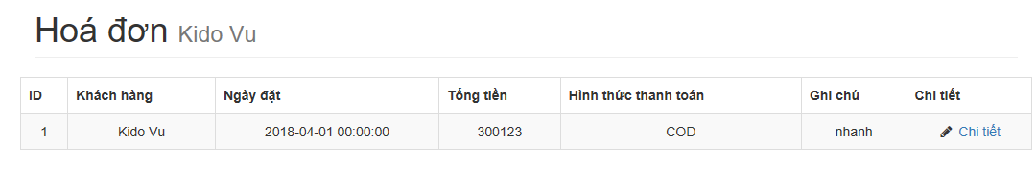

1. Các thành phần

|  |  |  |  |
| --- | --- | --- | --- |
| STT | Loại | Tên | Ý nghĩa |
| 1 | Text | Id | Số thứ tự |
| 3 | Text | Name | Tên khách hàng |
| 4 | Text | Dateorder | Ngày đặt hàng |
| 5 | Text | Total | Tổng tiền |
| 6 | Text | Payment | Hình thức thanh toán |
| 7 | Text | Note | Ghi chú |

1. Các sự kiện

* Từ giao diện danh sách khách hàng, người dùng click vào nút Tên của khách hàng cần xem chi tiết hoá đơn

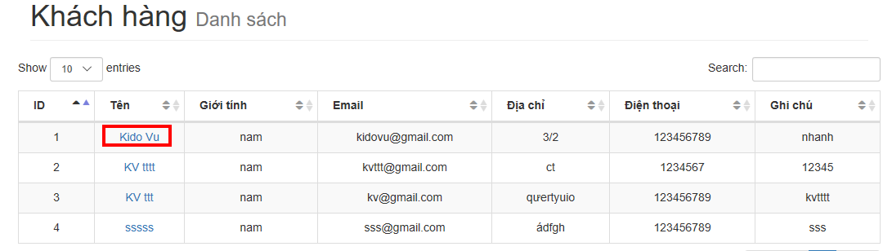

* Hệ thống hệ thống chuyển đế giao diện chi tiết hoá đơn của khách hàng hiện tại

1. Sử dụng dữ liệu

* khachhang: select
* donhang: select

1. Xem danh sách tin tức
2. Mục đích: xem danh sách tin tức (admin)

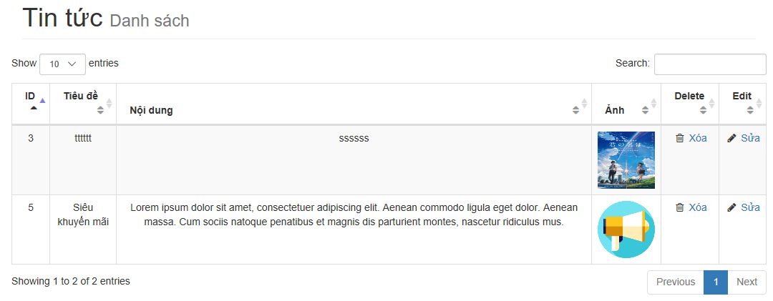

1. Các thành phần

|  |  |  |  |
| --- | --- | --- | --- |
| STT | Loại | Tên | Ý nghĩa |
| 1 | Text | Id | Số thứ tự |
| 2 | Text | Title | Tiêu đề |
| 3 | Text | Content | Nội dung |
| 4 | File | Image | Ảnh |
| 5 | Link | Delete | Xoá tin tức |
| 6 | Link | Edit | Sửa tin tức |

1. Các sự kiện

* Người dùng chọn mục Tin tức > Danh sách ở sidbar bên trái.
* Hệ thống chuyển đế giao diện danh sách tin tức

1. Sử dụng dữ liệu

* tintuc: select

1. Thêm tin tức
2. Mục đích: thêm 1 tin tức vào hệ thống (admin)

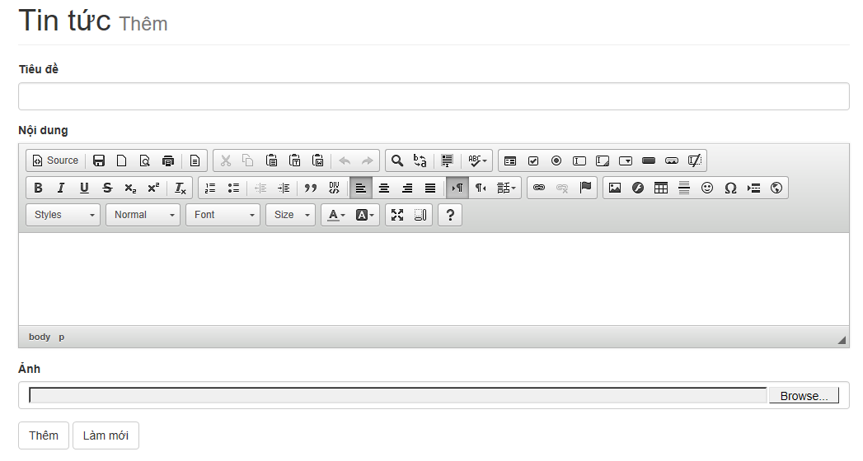

1. Các thành phần

|  |  |  |  |
| --- | --- | --- | --- |
| STT | Loại | Tên | Ý nghĩa |
| 1 | Text | Title | Tiêu đề |
| 2 | Text | Content | Nội dung |
| 3 | File | Image | Ảnh |
| 4 | Submit | Add | Thêm tin tức vào hệ thống |
| 5 | Reset | Reset | Reset lại các thông tin đã nhập |

1. Các sự kiện

* Người dùng chọn mục Tin tức > Thêm trong sidebar bên trái
* Hệ thống chuyển đến giao diện thêm tin tức
* Người dùng nhập thông tin và submit
* Nếu thông tin hợp lệ thì tin tức được thêm vào hệ thống

1. Sử dụng dữ liệu

* tintuc: insert

1. Sửa tin tức
2. Mục đích: thay đổi thông tin của 1 tin tức

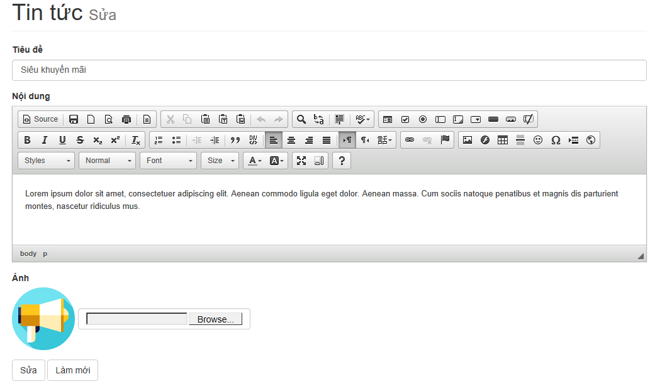

1. Các thành phần

|  |  |  |  |
| --- | --- | --- | --- |
| STT | Loại | Tên | Ý nghĩa |
| 1 | Text | Title | Tiêu đề |
| 2 | Text | Content | Nội dung |
| 3 | File | Image | Ảnh |
| 4 | Submit | Edit | Cập nhật tin tức với thông tin mới |
| 5 | Reset | Reset | Reset lại các thông tin đã nhập |

1. Các sự kiện

* Người dùng click vào nút Sửa của tin tức cần sửa trong trang danh sách

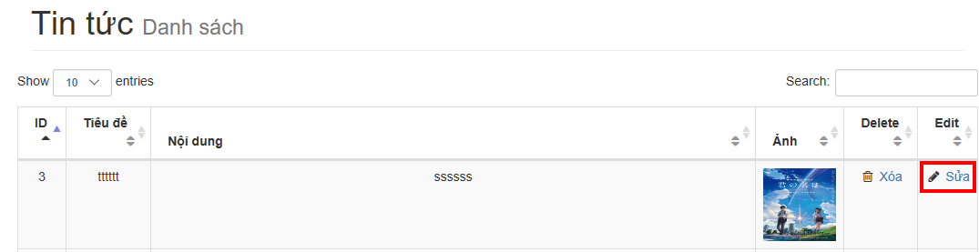

* Hệ thống chuyển đến giao diện sửa tin tức
* Người dùng nhập thông tin và submit
* Nếu thông tin hợp lệ thì cập nhật tin tức hiện tại với thông tin mới

1. Sử dụng dữ liệu

* tintuc: update

1. Xoá tin tức
2. Mục đích: xoá 1 tin tức ra khỏi hệ thống (admin)

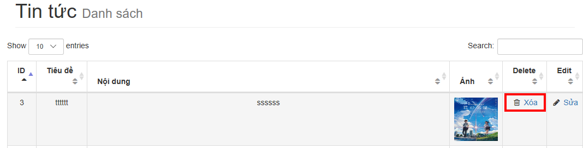

1. Các thành phần

|  |  |  |  |
| --- | --- | --- | --- |
| STT | Loại | Tên | Ý nghĩa |
| 1 | Link | Delete | Xoá tin tức |

1. Các sự kiện

* Từ giao diện danh sách tin tức, người dùng click vào nút xoá của tin tức cần xoá.
* Hệ thống xoá tin tức được yêu cầu xoá.

1. Sử dụng dữ liệu

* tintuc: delete

1. Xem danh sách slide
2. Mục đích: xem danh sách slide (admin)

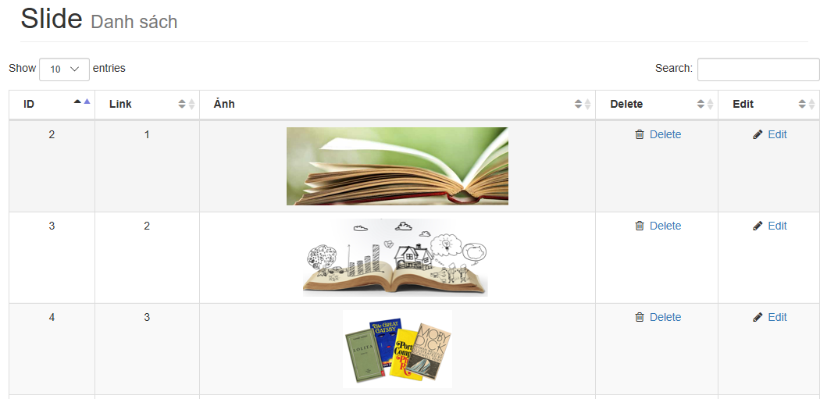

1. Các thành phần

|  |  |  |  |
| --- | --- | --- | --- |
| STT | Loại | Tên | Ý nghĩa |
| 1 | Text | Id | Số thứ tự |
| 2 | Text | Link | Liên kết |
| 3 | File | Image | Ảnh |
| 4 | Link | Delete | Xoá slide |
| 5 | Link | Edit | Sửa slide |

1. Các sự kiện

* Người dùng chọn mục Slide > Danh sách ở sidbar bên trái.
* Hệ thống chuyển đế giao diện danh sách slide

1. Sử dụng dữ liệu

* slide: select

1. Thêm slide
2. Mục đích: thêm 1 slide vào hệ thống (admin)

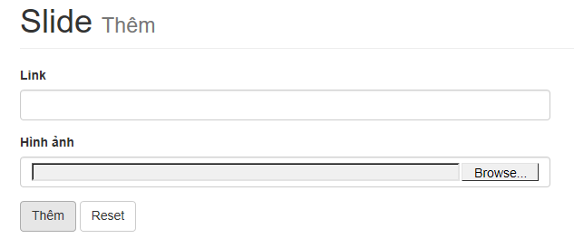

1. Các thành phần

|  |  |  |  |
| --- | --- | --- | --- |
| STT | Loại | Tên | Ý nghĩa |
| 1 | Text | Title | Liên kết |
| 2 | File | Image | Ảnh |
| 3 | Submit | Add | Thêm slide vào hệ thống |
| 4 | Reset | Reset | Reset lại các thông tin đã nhập |

1. Các sự kiện

* Người dùng chọn mục Slide > Thêm trong sidebar bên trái
* Hệ thống chuyển đến giao diện thêm slide
* Người dùng nhập thông tin và submit
* Nếu thông tin hợp lệ thì slide được thêm vào hệ thống

1. Sử dụng dữ liệu

* slide: insert

1. Sửa slide
2. Mục đích: thay đổi thông tin của 1 slide

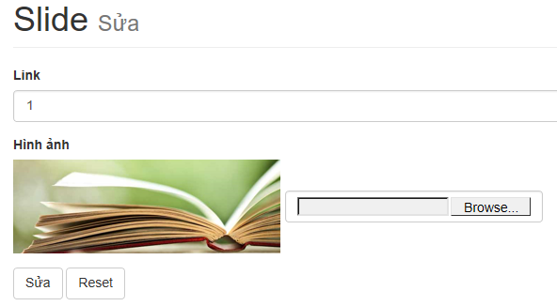

1. Các thành phần

|  |  |  |  |
| --- | --- | --- | --- |
| STT | Loại | Tên | Ý nghĩa |
| 1 | Text | Link | Liên kết |
| 2 | File | Image | Ảnh |
| 3 | Submit | Edit | Cập nhật slide với thông tin mới |
| 4 | Reset | Reset | Reset lại các thông tin đã nhập |

1. Các sự kiện

* Người dùng click vào nút Sửa của slide cần sửa trong trang danh sách

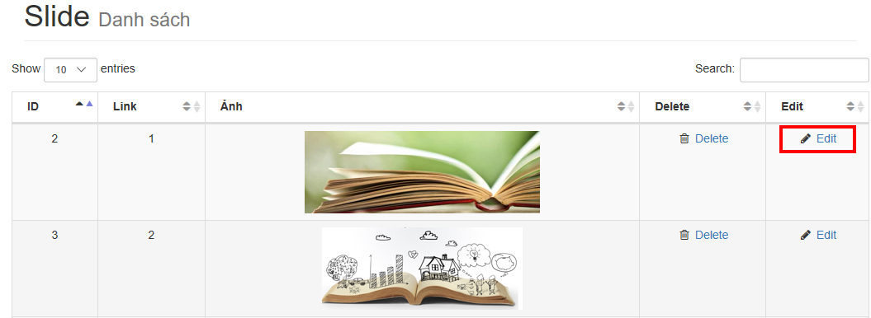

* Hệ thống chuyển đến giao diện sửa slide
* Người dùng nhập thông tin và submit
* Nếu thông tin hợp lệ thì cập nhật slide hiện tại với thông tin mới

1. Sử dụng dữ liệu

* slide: update

1. Xoá slide
2. Mục đích: xoá 1 slides ra khỏi hệ thống (admin)

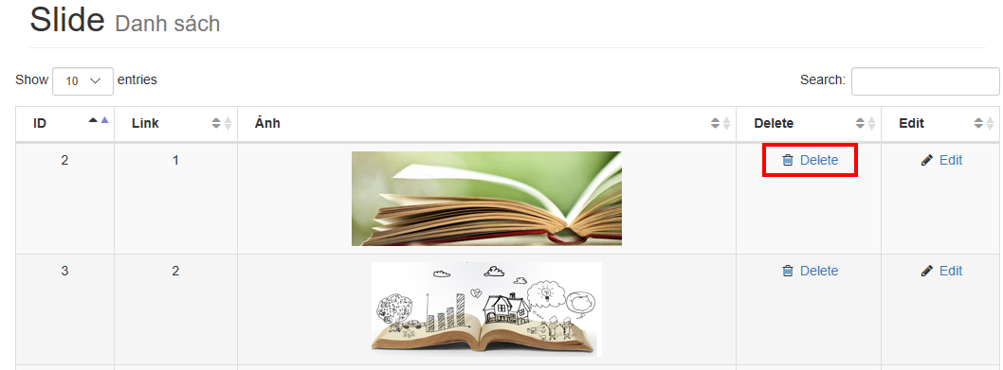

1. Các thành phần

|  |  |  |  |
| --- | --- | --- | --- |
| STT | Loại | Tên | Ý nghĩa |
| 1 | Link | Delete | Xoá slide |

1. Các sự kiện

* Từ giao diện danh sách slide, người dùng click vào nút xoá của slide cần xoá.
* Hệ thống xoá slide được yêu cầu xoá.

1. Sử dụng dữ liệu

* slide: delete

1. Thống kê doanh thu
2. Mục đích: thống kê doanh thu (admin)

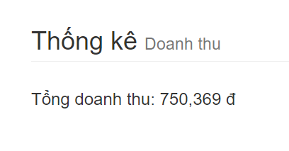

1. Các thành phần

|  |  |  |  |
| --- | --- | --- | --- |
| STT | Loại | Tên | Ý nghĩa |
| 1 | Text | Total | Tổng doanh thu |

1. Các sự kiện

* Người dùng click vào mục Thống kê > Doanh thu trong sidebar bên trái
* Hệ thống chuyển đế giao diện thống kê doanh thu

1. Sử dụng dữ liệu

* donhang: select

1. Thống kê sản phẩm đã bán
2. Mục đích: thống kê sản phẩm đã bán (admin)

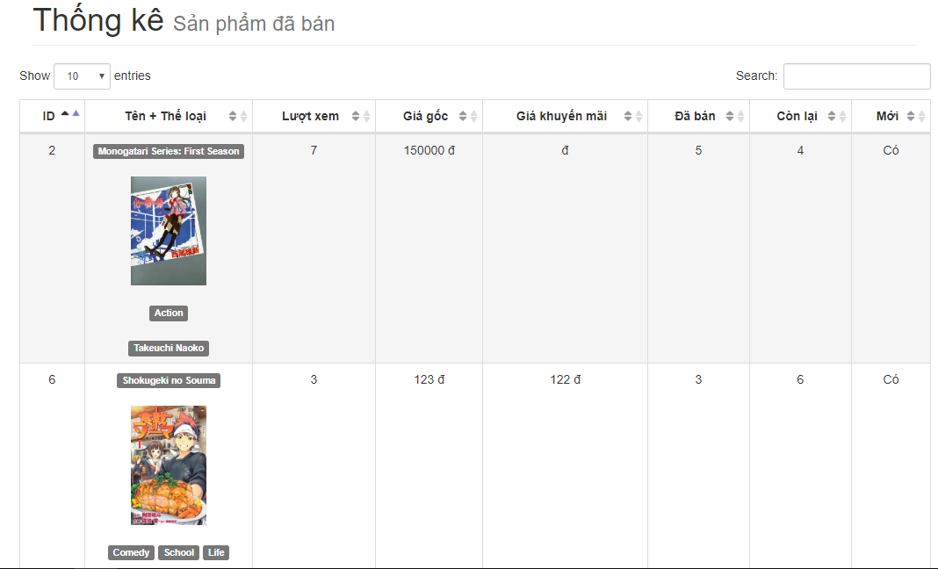

1. Các thành phần

|  |  |  |  |
| --- | --- | --- | --- |
| STT | Loại | Tên | Ý nghĩa |
| 1 | Text | Id | Số thứ tự sản phẩm |
| 2 | Text | Name | Tên sản phẩm |
| 3 | Link | Type | Thể loại, danh sách sản phẩm theo thể loại |
| 4 | Link | Author | Tác giả, danh sách sản phẩm theo tác giả |
| 5 | Text | View | Lượt xem |
| 6 | Text | Unit price | Giá gốc |
| 7 | Text | Promotion price | Giá khuyến mãi |
| 8 | Text | Saled amount | Số sản phẩm đã bán |
| 9 | Text | Available amount | Số sản phẩm còn lại |
| 10 | Text | New | Mới |

1. Các sự kiện

* Người dùng click vào mục Thống kê > Sản phẩm đã bán trong sidebar bên trái
* Hệ thống chuyển đế giao diện thống kê sản phẩm đã bán

1. Sử dụng dữ liệu

* chitietdonhang: select
* sanpham: select
  1. KIỂM THỬ

1. Khởi dộng chương trình
2. Mô tả: người dùng khởi động chương trình
3. Chức năng: Khởi dộng hệ thống
4. Ràng buộc
5. Các testcase liên quan

|  |  |
| --- | --- |
| Testcase 001: Khởi động chương trình | |
| Kết quả mong đợi | Hiển thị giao diện chính của trang web |

1. Đăng nhập vào hệ thống
2. Mô tả: cho phép người dùng đăng nhập vào hệ thống để tao tác lên các ứng dụng
3. Chức năng: đăng nhập hệ thống
4. Ràng buộc: người dùng có tài khoản trong hệ thống
5. Các testcase liên quan

|  |  |
| --- | --- |
| Testcase 001: Người dùng nhập đúng tài khoản và mật khẩu | |
| Kết quả mong đợi | Hiển thị giao diện chính của trang web |

|  |  |
| --- | --- |
| Testcase 002: Người dùng không nhập tài khoản hoặc mật khẩu | |
| Kết quả mong đợi | Hiển thị thông báo “Vui lòng nhập đầy đủ các thông tin” |

|  |  |
| --- | --- |
| Testcase 003: Người dùng nhập đúng tài khoản và sai mật khẩu | |
| Kết quả mong đợi | Hiển thị thông báo “Đăng nhập không thành công” |

|  |  |
| --- | --- |
| Testcase 004: Người dùng nhập sai tài khoản hoặc sai mật khẩu | |
| Kết quả mong đợi | Hiển thị thông báo “Đăng nhập không thành công” |

|  |  |
| --- | --- |
| Testcase 005: Người dùng nhập không đúng định dạng email | |
| Kết quả mong đợi | Hiển thị thông báo “Vui lòng nhập đúng định dạng email” |

1. Đăng kí tài khoản
2. Mô tả: cho phép người dùng tạo tài khoản
3. Chức năng: đăng kí tài khoản
4. Ràng buộc
5. Các testcase liên quan

|  |  |
| --- | --- |
| Testcase 001: Người dùng nhập đầy đủ thông tin | |
| Kết quả mong đợi | Thông báo tạo tài khoản thành công |

|  |  |
| --- | --- |
| Testcase 002: Người dùng không nhập đầy đủ tất cả thông tin | |
| Kết quả mong đợi | Thông báo “Vui lòng nhập đầy đủ thông tin” |

|  |  |
| --- | --- |
| Testcase 003: Người dùng nhập 2 lần mật khẩu không giống nhau | |
| Kết quả mong đợi | Thông báo “mật khẩu không giống nhau” |

|  |  |
| --- | --- |
| Testcase 004: Người dùng nhập mật khẩu ít hơn 4 kí tự | |
| Kết quả mong đợi | Thông báo “mật khẩu ít nhất 4 kí tự” |

|  |  |
| --- | --- |
| Testcase 005: Người dùng nhập tên ít hơn 3 kí tự | |
| Kết quả mong đợi | Thông báo “mật khẩu ít nhất 3 kí tự” |

1. Cập nhật tài khoản
2. Mô tả: cho phép người dùng thay đổi thông tin tài khoản
3. Chức năng: cập nhật tài khoản
4. Ràng buộc: đăng nhập thành công
5. Các testcase liên quan

|  |  |
| --- | --- |
| Testcase 001: Người dùng nhập 2 lần mật khẩu không giống nhau | |
| Kết quả mong đợi | Thông báo “mật khẩu không giống nhau” |

|  |  |
| --- | --- |
| Testcase 002: Người dùng để thông tin các trường trống | |
| Kết quả mong đợi | Thông báo “Vui lòng nhập đầy đủ thông tin” |

1. Đăng xuất
2. Mô tả: cho phép người dùng đăng xuất khỏi hệ thống
3. Chức năng: đăng xuất
4. Ràng buộc: đăng nhập thành công
5. Các testcase liên quan

|  |  |
| --- | --- |
| Testcase 001: đăng xuất | |
| Kết quả mong đợi | Đăng xuất khỏi hệ thống và trở về giao diện trang chính |

1. Tìm sản phẩm (tìm sản phẩm theo tên, lọc sản phẩm theo thể loại, lọc sản phẩm theo lượt view, lọc sản phẩm mới, lọc sản phẩm khuyến mãi, lọc sản phẩm theo tác giả)
2. Mô tả: tìm sản phẩm
3. Chức năng: tìm sản phẩm
4. Ràng buộc
5. Các testcase liên quan

|  |  |
| --- | --- |
| Testcase 001: người dùng không nhập thông tin vào ô tìm kiếm | |
| Kết quả mong đợi | Thông báo “Vui lòng nhập thông tin” |

|  |  |
| --- | --- |
| Testcase 002: người dùng nhập thông tin vào ô tìm kiếm | |
| Kết quả mong đợi | Chuyển đến giao diện kết quả tìm kiếm |

|  |  |
| --- | --- |
| Testcase 003: người dùng chọn thể loại cần lọc | |
| Kết quả mong đợi | Chuyển đến giao diện lọc sản phẩm theo thể loại với các kết quả tìm được |

|  |  |
| --- | --- |
| Testcase 004: người dùng chọn chức năng lọc sản phẩm theo lượt view | |
| Kết quả mong đợi | Chuyển đến giao diện lọc sản phẩm theo lượt view với các kết quả tìm được |

|  |  |
| --- | --- |
| Testcase 005: người dùng chọn chức năng lọc sản phẩm mới | |
| Kết quả mong đợi | Chuyển đến giao diện lọc sản phẩm mới với các kết quả tìm được |

|  |  |
| --- | --- |
| Testcase 006: người dùng chọn chức năng lọc sản phẩm khuyến mãi | |
| Kết quả mong đợi | Chuyển đến giao diện lọc sản phẩm khuyến mãi với các kết quả tìm được |

|  |  |
| --- | --- |
| Testcase 007: người dùng chọn tên của tác giả bên dưới từng sản phẩm | |
| Kết quả mong đợi | Chuyển đến giao diện lọc sản phẩm theo tác giả với các kết quả tìm được |

1. Xem thông tin sản phẩm
2. Mô tả: Xem thông tin chi tiết của 1 sản phẩm
3. Chức năng: xem thông tin sản phẩm
4. Ràng buộc
5. Các testcase liên quan

|  |  |
| --- | --- |
| Testcase 001: Chọn sản phẩm cần xem chi tiết | |
| Kết quả mong đợi | Chuyển đến trang chi tiết của sản phẩm cần xem |

1. Thêm sản phẩm vào giỏ hàng
2. Mô tả: thêm 1 sản phẩm vào giỏ hàng
3. Chức năng: thêm sản phẩm vào giỏ hàng
4. Ràng buộc
5. Các testcase liên quan

|  |  |
| --- | --- |
| Testcase 001: chọn nút thêm vào giỏ hàng bên dưới từng sản phẩm, sản phẩm còn hàng | |
| Kết quả mong đợi | Sản phẩm được thêm vào giỏ hàng |

|  |  |
| --- | --- |
| Testcase 002: chọn nút thêm vào giỏ hàng bên dưới từng sản phẩm, sản phẩm hết hàng | |
| Kết quả mong đợi | Thông báo sản phẩm hiện hết hàng |

1. Xem thông tin giỏ hàng
2. Mô tả: xem thôn tin chi tiết giỏ hàng
3. Chức năng: xem thông tin giỏ hàng
4. Ràng buộc: tồn tại ít nhất 1 sản phẩm trong giỏ hàng hoặc giỏ hàng tồn tại
5. Các testcase liên quan

|  |  |
| --- | --- |
| Testcase 001: chọn mục Giỏ hàng trên thanh menu | |
| Kết quả mong đợi | Chuyển đến giao diện xem thông tin giỏ hàng |

1. Xoá sản phẩm ra khỏi giỏ hàng
2. Mô tả: xoá 1 sản phẩm ra khỏi giỏ hàng
3. Chức năng: xoá sản phẩm ra khỏi giỏ hàng
4. Ràng buộc: tồn tại ít nhất 1 sản phẩm trong giỏ hàng hoặc giỏ hàng tồn tại
5. Các testcase liên quan

|  |  |
| --- | --- |
| Testcase 001: chọn nút xoá của sản phẩm cần xoá | |
| Kết quả mong đợi | Sản phẩm bị xoá khỏi giỏ hàng |

1. Đặt hàng
2. Mô tả: Tiến hành mua những sản phẩm có trong giỏ hàng
3. Chức năng: Đặt hàng
4. Ràng buộc: tồn tại ít nhất 1 sản phẩm trong giỏ hàng hoặc giỏ hàng tồn tại
5. Các testcase liên quan

|  |  |
| --- | --- |
| Testcase 001: người dùng nhập đầy đủ thông tin | |
| Kết quả mong đợi | Thông báo đặt hàng thành công |

|  |  |
| --- | --- |
| Testcase 002: người dùng không nhập đầy đủ thông tin | |
| Kết quả mong đợi | Thông báo “Vui lòng nhập đầy đủ thông tin” |

1. Xem danh sách thể loại (admin)
2. Mô tả: xem danh sách thể loại
3. Chức năng: xem danh sách thể loại
4. Ràng buộc: đăng nhập với tài khoản admin
5. Các testcase liên quan

|  |  |
| --- | --- |
| Testcase 001: người dùng chọn mục Thể loại > Danh sách | |
| Kết quả mong đợi | Chuyển đến giao diện danh sách thể loại |

1. Thêm thể loại (admin)
2. Mô tả: thêm 1 thể loại
3. Chức năng: thêm thể loại
4. Ràng buộc: đăng nhập với tài khoản admin
5. Các testcase liên quan

|  |  |
| --- | --- |
| Testcase 001: người dùng nhập đầy đủ thông tin | |
| Kết quả mong đợi | Thông báo thêm thành công |

|  |  |
| --- | --- |
| Testcase 002: Người dùng không nhập tên thể loại | |
| Kết quả mong đợi | Thông báo “Vui lòng nhập tên thể loại” |

|  |  |
| --- | --- |
| Testcase 003: Người dùng không tải lên file ảnh | |
| Kết quả mong đợi | Thông báo “Vui lòng chọn file” |

1. Sửa thể loại (admin)
2. Mô tả: sửa 1 thể loại
3. Chức năng: sửa thể loại
4. Ràng buộc: đăng nhập với tài khoản admin
5. Các testcase liên quan

|  |  |
| --- | --- |
| Testcase 001: người dùng nhập các thông tin cần sửa | |
| Kết quả mong đợi | Thông báo sửa thành công |

|  |  |
| --- | --- |
| Testcase 002: người dùng để trống các thông tin bắt buộc | |
| Kết quả mong đợi | Thông báo “Vui lòng nhập các thông tin bắt buộc” |

1. Xoá thể loại (admin)
2. Mô tả: xoá 1 thể loại
3. Chức năng: xoá thể loại
4. Ràng buộc: đăng nhập với tài khoản admin
5. Các testcase liên quan

|  |  |
| --- | --- |
| Testcase 001: người dùng chọn nút xoá của thể loại cần xoá | |
| Kết quả mong đợi | Thông báo xoá thành công |

1. Xem danh sách sản phẩm (admin)
2. Mô tả: xem danh sách sản phẩm
3. Chức năng: xem danh sách sản phẩm
4. Ràng buộc: đăng nhập với tài khoản admin
5. Các testcase liên quan

|  |  |
| --- | --- |
| Testcase 001: người dùng chọn mục Sản phẩm > Danh sách | |
| Kết quả mong đợi | Chuyển đến giao diện danh sách sản phẩm |

1. Thêm sản phẩm (admin)
2. Mô tả: thêm 1 sản phẩm
3. Chức năng: thêm sản phẩm
4. Ràng buộc: đăng nhập với tài khoản admin
5. Các testcase liên quan

|  |  |
| --- | --- |
| Testcase 001: người dùng nhập đầy đủ thông tin | |
| Kết quả mong đợi | Thông báo thêm thành công |

|  |  |
| --- | --- |
| Testcase 002: Người dùng không nhập tên sản phẩm | |
| Kết quả mong đợi | Thông báo “Vui lòng nhập tên sản phẩm” |

|  |  |
| --- | --- |
| Testcase 003: Người dùng không tải lên file ảnh | |
| Kết quả mong đợi | Thông báo “Vui lòng chọn file” |

|  |  |
| --- | --- |
| Testcase 004: Người dùng không chọn thể loại | |
| Kết quả mong đợi | Thông báo “Vui lòng chọn thể loại” |

|  |  |
| --- | --- |
| Testcase 005: Người dùng không chọn tác giả | |
| Kết quả mong đợi | Thông báo “Vui lòng chọn tác giả” |

|  |  |
| --- | --- |
| Testcase 006: Người dùng không nhập số lượng | |
| Kết quả mong đợi | Thông báo “Vui lòng chọn nhập số lượng” |

|  |  |
| --- | --- |
| Testcase 007: Người dùng không nhập giá gốc | |
| Kết quả mong đợi | Thông báo “Vui lòng chọn nhập số lượng” |

1. Sửa sản phẩm (admin)
2. Mô tả: sửa 1 sản phẩm
3. Chức năng: sửa sản phẩm
4. Ràng buộc: đăng nhập với tài khoản admin
5. Các testcase liên quan

|  |  |
| --- | --- |
| Testcase 001: người dùng nhập các thông tin cần sửa | |
| Kết quả mong đợi | Thông báo sửa thành công |

|  |  |
| --- | --- |
| Testcase 002: người dùng để trống các thông tin bắt buộc | |
| Kết quả mong đợi | Thông báo “Vui lòng nhập các thông tin bắt buộc” |

1. Xoá sản phẩm (admin)
2. Mô tả: xoá 1 sản phẩm
3. Chức năng: xoá sản phẩm
4. Ràng buộc: đăng nhập với tài khoản admin
5. Các testcase liên quan

|  |  |
| --- | --- |
| Testcase 001: người dùng chọn nút xoá của sản phẩm cần xoá | |
| Kết quả mong đợi | Thông báo xoá thành công |

1. Xem danh sách user (admin)
2. Mô tả: xem danh sách user
3. Chức năng: xem danh sách user
4. Ràng buộc: đăng nhập với tài khoản admin
5. Các testcase liên quan

|  |  |
| --- | --- |
| Testcase 001: người dùng chọn mục User > Danh sách | |
| Kết quả mong đợi | Chuyển đến giao diện danh sách user |

1. Thêm user (admin)
2. Mô tả: thêm 1 user
3. Chức năng: thêm user
4. Ràng buộc: đăng nhập với tài khoản admin
5. Các testcase liên quan

|  |  |
| --- | --- |
| Testcase 001: người dùng nhập đầy đủ thông tin bắt buộc | |
| Kết quả mong đợi | Thông báo thêm thành công |

|  |  |
| --- | --- |
| Testcase 002: Người dùng không nhập tên | |
| Kết quả mong đợi | Thông báo “Vui lòng nhập tên” |

|  |  |
| --- | --- |
| Testcase 003: Người dùng không nhập email | |
| Kết quả mong đợi | Thông báo “Vui lòng nhập email” |

|  |  |
| --- | --- |
| Testcase 004: Người dùng nhập không đúng định dạng email (có @ ở giữa) | |
| Kết quả mong đợi | Thông báo “Email chưa đúng định dạng” |

|  |  |
| --- | --- |
| Testcase 005: Người dùng không nhập mật khẩu | |
| Kết quả mong đợi | Thông báo “Vui lòng nhập mật khẩu” |

|  |  |
| --- | --- |
| Testcase 006: Người dùng không nhập số lượng | |
| Kết quả mong đợi | Thông báo “Vui lòng chọn nhập số lượng” |

|  |  |
| --- | --- |
| Testcase 007: Người dùng không nhập mật khẩu lần 2 | |
| Kết quả mong đợi | Thông báo “Vui lòng nhập mật khẩu lần 2” |

|  |  |
| --- | --- |
| Testcase 008: Người dùng không nhập số điện thoại | |
| Kết quả mong đợi | Thông báo “Vui lòng nhập số điện thoại” |

|  |  |
| --- | --- |
| Testcase 008: Người dùng không nhập địa chỉ | |
| Kết quả mong đợi | Thông báo “Vui lòng nhập địa chỉ” |

1. Sửa user (admin)
2. Mô tả: thay đổi thông tin của 1 user
3. Chức năng: sửa user
4. Ràng buộc: đăng nhập với tài khoản admin
5. Các testcase liên quan

|  |  |
| --- | --- |
| Testcase 001: người dùng nhập các thông tin cần sửa | |
| Kết quả mong đợi | Thông báo sửa thành công |

|  |  |
| --- | --- |
| Testcase 002: người dùng để trống các thông tin bắt buộc | |
| Kết quả mong đợi | Thông báo “Vui lòng nhập các thông tin bắt buộc” |

1. Xoá user (admin)
2. Mô tả: xoá 1 user
3. Chức năng: xoá user
4. Ràng buộc: đăng nhập với tài khoản admin
5. Các testcase liên quan

|  |  |
| --- | --- |
| Testcase 001: người dùng chọn nút xoá của user cần xoá | |
| Kết quả mong đợi | Thông báo xoá thành công |

1. Xem danh sách tác giả (admin)
2. Mô tả: xem danh sách tác giả
3. Chức năng: xem danh sách tác giả
4. Ràng buộc: đăng nhập với tài khoản admin
5. Các testcase liên quan

|  |  |
| --- | --- |
| Testcase 001: người dùng chọn mục Tác giả > Danh sách | |
| Kết quả mong đợi | Chuyển đến giao diện danh sách tác giả |

1. Thêm tác giả (admin)
2. Mô tả: thêm 1 tác giả
3. Chức năng: thêm tác giả
4. Ràng buộc: đăng nhập với tài khoản admin
5. Các testcase liên quan

|  |  |
| --- | --- |
| Testcase 001: người dùng nhập đầy đủ thông tin bắt buộc | |
| Kết quả mong đợi | Thông báo thêm thành công |

|  |  |
| --- | --- |
| Testcase 002: Người dùng không nhập tên | |
| Kết quả mong đợi | Thông báo “Vui lòng nhập tên” |

|  |  |
| --- | --- |
| Testcase 003: Người dùng không năm sinh | |
| Kết quả mong đợi | Thông báo “Vui lòng nhập năm sinh” |

|  |  |
| --- | --- |
| Testcase 003: Người dùng không tải lên file ảnh | |
| Kết quả mong đợi | Thông báo “Vui lòng nhập file ảnh” |

1. Sửa tác giả (admin)
2. Mô tả: thay đổi thông tin của 1 tác giả
3. Chức năng: sửa tác giả
4. Ràng buộc: đăng nhập với tài khoản admin
5. Các testcase liên quan

|  |  |
| --- | --- |
| Testcase 001: người dùng nhập các thông tin cần sửa | |
| Kết quả mong đợi | Thông báo sửa thành công |

|  |  |
| --- | --- |
| Testcase 002: người dùng để trống các thông tin bắt buộc | |
| Kết quả mong đợi | Thông báo “Vui lòng nhập các thông tin bắt buộc” |

1. Xoá tác giả (admin)
2. Mô tả: xoá 1 tác giả
3. Chức năng: xoá tác giả
4. Ràng buộc: đăng nhập với tài khoản admin
5. Các testcase liên quan

|  |  |
| --- | --- |
| Testcase 001: người dùng chọn nút xoá của tác giả cần xoá | |
| Kết quả mong đợi | Thông báo xoá thành công |

**2.5 TỔNG KẾT**

* Đặt tả các yêu cầu chức năng và phi chức năng mà hệ thống quản lí web bán hàng cần phải có
* Với sơ đồ usecase và mô tả chi tiết từng usecase, từng thành phần tham gia hệ thống cũng như mối quan hệ giữa các usecase, múc độ ảnh hưởng của các usecase với hê thống giúp cho người dùng có cái nhìn tổng quát về hệ thống
* Thiết kế kiến trúc hệ thống, mô tả chi tiết hệ thống sẽ trao đổi dữ liệu như thế nào trong môi trường mạng thông qua mô hình client – server
* Cơ sở dữ liệu bao gồm các thuộc tính khoá chính, khoá ngoại, giá trị mặc định, các ràng buộc giúp cho người dùng quản lí được thông tin thao tác trên cơ sở dữ liệu
* Mô hình dữ liệu: mức quan niệm, mức luận lí, mức vật lí giúp thể hiện mối quan hệ giữa các thực thể trong cơ sở dữ liệu
* Giao diện mô tả chi tiết các chức năng của hệ thống, người dùng thao tác lên hệ thống
* Kiểm thử kiểm tra hoạt động hệ thống thông qua các trường hợp lỗi sinh ra trong quá trình thao tác người dùng và các bước khắc phục lỗi sinh ra của hệ thống

CHƯƠNG 3 KẾT LUẬN

* 1. KẾT QUẢ ĐẠT ĐƯỢC

Hệ thống quản lí web bán truyện với các chức năng được yêu cầu:

* Đăng nhập
* Sửa tài khoản
* Đăng kí
* Xem thông tin 1 sản phẩm
* Tìm sản phẩm theo tên
* Lọc sản phẩm theo thể loại
* Lọc sản phẩm theo tác giả
* Lọc sản phẩm theo xem nhiều
* Lọc sản phẩm theo mới
* Lọc sản phẩm theo khuyến mãi
* Xem tin mới
* Thêm sản phẩm vào giỏ hàng
* Xem thông tin giỏ hàng
* Xoá sản phẩm ra khỏi giỏ hàng
* Đặt hàng
  1. HẠN CHẾ

Do hạn chế về thời gian chương trình còn nhiều hạn chế:

* Giao diện còn hơi sơ sài
  1. HƯỚNG PHÁT TRIỂN

Trong tương lai, nếu có thời gian sẽ phát triển các chức năng:

* Thiết kế chức năng thanh toán online
* Chuyển từ progressive web app sang single page web app để cải thiện hiệu suất
* Chatbot